word_document_1_empty

**Monitoring internetové reklamy v ČR**

**metodika projektu**

**1/2020**

**NÁZEV**

**DOKUMENTU**

OBSAH

[1. Pozadí metodiky 5](#_Toc517099445)

[2. Pilíře AdMonitoringu 5](#_Toc517099446)

[3. Definice 5](#_Toc517099447)

[• Spolupracující subjekt 5](#_Toc517099448)

[• Nespolupracující médium 6](#_Toc517099449)

[• Reportované období 6](#_Toc517099450)

[• Zadavatel 6](#_Toc517099451)

[• Ceníkové centrum 6](#_Toc517099452)

[• Self-promo 6](#_Toc517099453)

[• Metatag 6](#_Toc517099454)

[• Kreativa 6](#_Toc517099455)

[• Médium 7](#_Toc517099456)

[• Projekt 7](#_Toc517099457)

[• Deklarativní databáze 7](#_Toc517099458)

[• Agentura 7](#_Toc517099459)

[• Svátek 7](#_Toc517099460)

[• Mimořádná technická porucha 7](#_Toc517099461)

[• Vada systému 8](#_Toc517099462)

[• Zmražený kalendářní rok 8](#_Toc517099463)

[4. Role zúčastněných stran 8](#_Toc517099464)

[4.1. Realizátor 8](#_Toc517099469)

[4.2. Poskytovatelé obsahu 8](#_Toc517099470)

[4.3. Agentury 9](#_Toc517099471)

[4.4. Poskytovatelé reklamních řešení 9](#_Toc517099472)

[5. Zařazení média do výstupních dat 10](#_Toc517099473)

[6. Popis modulů 10](#_Toc517099474)

[6.1. Deklarativní databáze 10](#_Toc517099481)

[6.1.1. Databáze ceníků 11](#_Toc517099482)

[6.1.2. Zavedení a deklarace kampaně 12](#_Toc517099483)

[6.1.3. Webová služba 13](#_Toc517099484)

[6.1.4. Emise metatagů 21](#_Toc517099485)

[6.1.5. Aktualizace 22](#_Toc517099486)

[6.1.6. Obsah deklarací 24](#_Toc517099487)

[6.1.7. Deklarace videoreklamy 24](#_Toc517099488)

[6.2. Nettrack 25](#_Toc517099491)

[6.2.1. Detekce reklamy 26](#_Toc517099492)

[6.3. Sebraná data a jejich popis 26](#_Toc517099493)

[6.3.1. Deklarující subjekty 27](#_Toc517099494)

[6.3.2. Realizátor 28](#_Toc517099495)

[6.4. Výsledky 29](#_Toc517099496)

[6.4.1. Detailní pohled 30](#_Toc517099497)

[6.4.2. Souhrnné křížové tabulky 30](#_Toc517099498)

[6.5. Produkovaná data 30](#_Toc517099499)

[6.5.1. Struktura, forma a frekvence 30](#_Toc517099500)

[6.5.2. Zpracování v uživatelských SW 31](#_Toc517099501)

[6.5.3. Struktura databází 32](#_Toc517099502)

[6.5.4. Veřejné reporty 33](#_Toc517099503)

[6.6. Kontrolní mechanismy 33](#_Toc517099504)

[6.7. Klientský servis 34](#_Toc517099505)

[6.7.1. Status report: 35](#_Toc517099506)

[7. Funkční model 35](#_Toc517099507)

[7.1. Spojování deklarací a identifikovaných reklamních objektů 36](#_Toc517099508)

[7.2. Doplnění kreativy 36](#_Toc517099509)

[7.3. Výpočet ceny 37](#_Toc517099510)

[8. Manuály 38](#_Toc517099511)

[8.1. Ceníkové centrum 38](#_Toc517099512)

[8.1.1. Tabulky a filtrování 39](#_Toc517099513)

[8.1.2. Nápověda 41](#_Toc517099514)

[8.2. Editor: 42](#_Toc517099515)

[8.2.1. Ceníky 42](#_Toc517099516)

[8.2.2. Plány 44](#_Toc517099517)

[8.2.3. Výkony 46](#_Toc517099518)

[8.3. Online aplikace 48](#_Toc517099519)

[8.3.1. O aplikaci 48](#_Toc517099520)

[8.3.2. Křížová tabulka 48](#_Toc517099521)

[8.3.3. Podrobná tabulka 50](#_Toc517099522)

[8.4. Přístup ke kreativě 51](#_Toc517099523)

[8.4.1. Online aplikace 51](#_Toc517099524)

[8.4.2. Aplikace DataExportClient4 52](#_Toc517099525)

[8.4.3. Samoobsluha Admosphere 52](#_Toc517099526)

[8.4.4. Příprava kreativy (popř. dat) na straně Realizátora 52](#_Toc517099527)

[9. Deklarace programmatic kampaní 52](#_Toc517099528)

[9.1 Základní ustanovení 52](#_Toc517099529)

[9.2 Metodika deklarace PRG kampaní 53](#_Toc517099530)

[9.2.1 Deklarace PRG ceníku 53](#_Toc517099531)

[9.2.2. Stanovení ceny 55](#_Toc517099532)

[9.2.3. Deklarace plánů a výkonů 55](#_Toc517099533)

[10. Změny metodiky 57](#_Toc517099534)

[11. Kontakt 57](#_Toc517099535)

# Pozadí metodiky

Metodika Monitoringu internetové reklamy v ČR pro období od července 2010 vychází z uplatnění opčního práva společností Mediaresearch (nově pod názvem Nielsen Admosphere) na prodlužení smlouvy na projekt monitoringu internetové reklamy v České republice. Toto uplatnění vychází z ustanovení čl. VIII, odst. 8.2. Smlouvy o monitoringu internetové reklamy v České republice uzavřené dne 25. 4. 2007.

Metodika je upravena na základě zkušeností Realizátora a připomínek a doporučení deklarujících subjektů, mediálních agentur a SPIR k první vlně Projektu tak, aby Projekt českému trhu přinesl maximálně kvalitní řešení monitoringu internetové reklamy.

# Pilíře AdMonitoringu

Projekt AdMonitoring se skládá ze 3 základních pilířů, kterými jsou:

* **deklarativní databáze** (ceníky, plány kampaní, výkony kampaní),
* scanovací robot **Nettrack** (sběr kreativy, odhad cen), který je popsán v bodě 6.2,
* **audit** dat (interní kontrola, kontrola ze strany Zadavatele Projektu, audity prováděné mediálními agenturami).

Každý z těchto pilířů tvoří nedílnou součást každoměsíčních kompletních výstupů, které jsou prezentovány v on-line aplikaci.

# Definice

Pro správné pochopení metodiky je nezbytné vymezení některých základních pojmů.

### Spolupracující subjekt

„Spolupracujícím subjektem“ se rozumí takový subjekt, který poskytuje Deklarativní databázi veškerá dostupná a známá data o všech reklamních kampaních a ceníkových nákupních podmínkách na všech reklamních pozicích Média.

### Nespolupracující médium

„Nespolupracujícím médiem“ nebo „Nezapojeným médiem“ se rozumí Médium, které není Spolupracujícím médiem.

### Reportované období

„Reportované období“ je aktuální kalendářní období (např. měsíc nebo týden), za který jsou poskytovány Výsledky. Kalendářní měsíc začíná 1. kalendářní den v aktuálním měsíci a končí poslední kalendářní den v aktuálním měsíci. Kalendářní týden začíná v pondělí a končí v neděli.

### Zadavatel

„Zadavatelem“ reklamy se rozumí ten, kdo inicioval vznik inzerátu a skutečně na něj vynaložil peněžní prostředky. Zadavatelem není mediální agentura – mediální agentura je pouze zprostředkovatel.

### Ceníkové centrum

„Ceníkové centrum“ je centrálním katalogem všech ceníkových pozic Spolupracujících médií obsažených v Deklarativní databázi a všech ceníkových pozic z veřejně dostupných zdrojů pro Nespolupracující média.

### Self-promo

„Selfpromo“ je druh reklamy, při němž majitel (spolumajitel) či provozovatel reklamního prostoru propaguje jeho prostřednictvím sebe, svůj produkt nebo službu nebo produkt či službu (ve smyslu Reklamy), se kterou je viditelně (např. vlastnicky) propojen. Tento druh reklamy do AdMonitoringu nepatří, kampaně tohoto typu mají specifické označení viz. 6.1.4 Emise metatagů. Stejně tak se do AdMonitoringu nezasílají charitativní kampaně, kdy provozovatel poskytl reklamní prostor pro kampaň zdarma.

### Metatag

„Metatag“ je jedinečný řetězec znaků emitovaný společně s Kreativou odkazující se do Registru kampaní. Umožňuje automaticky párovat identifikovanou Kreativu s registrovanou reklamní kampaní a ceníkovou pozicí.

### Kreativa

„Kreativa“ je unikátní objekt internetové reklamní kampaně reprezentovaný obrázkem (typicky ve formátech gif, jpeg, png), flashovou animací, textovým sdělením a/nebo HTML kódem (kombinací textového sdělení a obrázku/animace), jehož prostřednictvím je prováděna reklama.

### Médium

„Médiem“ se rozumí celý internetový server, rubrika, sekce, několik sekcí, rubrik nebo serverů společně, které nabízejí svůj prostor k reklamnímu využití (tzn., že mají stanoven ceník internetové reklamy) a které jsou definované a uvedené jako médium v Seznamu médií. Médium je definováno internetovou doménou 2. řádu nebo množinou domén se shodnou doménou 2. řádu, na kterých Provozovatel média přímo poskytuje svůj obsah, s tím, že doménu Média zároveň vlastní. Přesměrování do jiné domény 2. řádu není součástí výchozího Média. Veškeré výskyty slova Médium ve Smlouvě se vztahují k Médiím poskytujícím obsah v českém jazyce.

### Projekt

„Projektem“ se rozumí souhrn postupů, zásad, podmínek a definovaných výsledků provádění Monitoringu internetové reklamy způsobem a za podmínek stanovených ve Smlouvě, zejména pak v Příloze č. 1 Smlouvy.

### Deklarativní databáze

„Deklarativní databází“ se rozumí databáze obsahující Registr kampaní, Databázi ceníků a Deklarace výkonu. Deklarativní databáze je umístěna u Realizátora, přičemž oprávnění měnit a spravovat jednotlivé části Deklarativní databáze mají Oprávněné osoby, jimž toto oprávnění náleží (podle Seznamu oprávněných osob) a vždy v rozsahu jimi spravovaných reklamních ceníků a reklamních kampaní a dále Realizátor v plném rozsahu.

### Agentura

„Agenturou“ se rozumí podnikatel oprávněný pro svého zákazníka na základě Smlouvy zajišťovat Reklamu nebo činnosti související s Reklamou.

### Svátek

„Svátkem“ se rozumí sobota, neděle a každý den, který je v ČR právním předpisem uznaný jako státní svátek a dále Neděle a Pondělí velikonoční, 1. květen, 24., 25. a 26. prosinec.

### Mimořádná technická porucha

„Mimořádnou technickou poruchou“ se rozumí:

- výpadek konektivity,  
- vyšší moc (překážka, kterou nemohl ovlivnit a ohledně které nelze rozumně předpokládat, že ji mohl předpokládat v době uzavření této smlouvy nebo že tuto překážku nebo její důsledky mohl odvrátit nebo překonat).

### Vada systému

„Vadou systému“ se rozumí překážky znemožňující používat Systém či přistoupit k Výsledkům v rozsahu popisovaném v Metodice.

### Zmražený kalendářní rok

Vždy k 1. dubnu následujícího roku dojde ke „zmrazení dat“. Od tohoto data nebude možné měnit finanční výkon za předchozí kalendářní rok. Ke změně popisu dat, např. oprava zadavatelů, sjednocování produktů, může dojít.

# Role zúčastněných stran

Celý proces monitoringu je poměrně náročná úloha, která vyžaduje spolupráci všech zúčastněných stran. V běhu koordinovaných aktivit zastává každý účastník svoji nezastupitelnou roli.



## Realizátor

Nielsen Admosphere je především garant chodu a správné funkčnosti poskytnutých softwarových modulů na vysoké kvalitativní úrovni, k čemuž patří i správa datových skladů. Mimo to zajišťuje popis nedeklarované (vnější) reklamy a reklamy bez metatagů, číštění deklarovaných dat, implementaci výpočetních a učících algoritmů a poskytuje zpětnou vazbu ohledně kvality deklarací vkládaných do systému servery. Správná a ověřená data poskytuje v předem definované formě prostřednictvím XML a on-line aplikace.

## Poskytovatelé obsahu

Servery (resp. mediazastupitelství a sítě), na nichž běží reklamní kampaně, vyplňují údaje do deklarativní databáze:

* garantují aktualizaci ceníkových nákupních podmínek pro nabízené reklamní pozice a jejich kombinace na definovaném místě definovaným způsobem (webové rozhraní, resp. webová služba),
* zasílají popis kampaní a seznam jejích pozic navázaných na ceník,
* zasílají deklarace výkonu kampaní na ceníkových pozicích a
* emitují reklamní objekty označené metatagem (unikátní značkou).

## Agentury

Agentury budou podle striktně definovaného mechanismu (viz. bod 6.6) poskytovat zpětnou vazbu k výkonu proběhlých kampaní zaznamenaných systémem. Budou tak zastávat funkci nezávislého auditora sebraných dat.

## Poskytovatelé reklamních řešení

Pro správné fungování systému musí poskytovatelé emisních reklamních systémů umožnit stahování reklamních objektů z jejich serverů a simulaci jednoho kliknutí na reklamní objekt. To v praxi znamená na jejich webových serverech nezapínat aktivně blokaci IP adres serverů Realizátora.

Realizátor garantuje, že běh systému neovlivní znatelně statistiky impresí a kliků (1 imprese za 1 cyklus na daném URL pro zobrazenou kreativu a 1 klik pro každou konkrétní kreativu) u provozovatele reklamního systému. Úplného odfiltrování tohoto vlivu lze u těchto serverů snadno dosáhnout nezapočítáváním požadavků přišlých z IP adres Realizátora do statistik výkonu kampaně (IP adresy se mohou změnit v souvislosti se změnou poskytovatele konektivity Realizátora. Pokud k takové změně dojde, bude Realizátor informovat Zadavatele a Deklarující subjekty). Počet návštěv Systému na 1 URL Média za účelem jeho monitoringu nepřesáhne 1000 za den ani 0,1% průměrného denního počtu Návštěv vyššího než 10000 v předchozím období, budou-li tato data Realizátorovi k dispozici.

Aktuální používané IP adresy jsou:

81.0.247.66

81.0.247.78

82.113.54.69

94.112.251.202

94.112.251.203

94.112.251.204

90.182.204.136

a dále rozsah od 86.49.185.50 až .62, tedy:

86.49.185.50

86.49.185.51

86.49.185.52

86.49.185.53

86.49.185.54

86.49.185.55

86.49.185.56

86.49.185.57

86.49.185.58

86.49.185.59

86.49.185.60

86.49.185.61

86.49.185.62

# Zařazení média do výstupních dat

Pokud Realizátor naváže kontakt s třetí osobou – Médiem, které má potenciální zájem o zařazení do Projektu, předá Realizátor písemně informaci o tomto Médiu Zadavateli a to do 5 dnů od navázání kontaktu.

Médium, které se má stát součástí každoměsíčních výstupních dat musí nejprve absolvovat Testovací období. Testovací období trvá alespoň 3 týdny a to jak na Spolupracujícím médiu, tak na Nespolupracujícím médiu. U Spolupracujícího média se subjekt mimo jiné zavazuje, že bude po celou dobu emitovat kreativu označenou metatagy. U Nespolupracujícího média Realizátor otestuje funkčnost Nettracku na stránkách nově zařazovaného média a vypracuje ceníky pro výpočet cen kampaní.

# Popis modulů

Sběr dat stojí na 2 pilířích, nezávislém modulu Nettrack a Deklarativní databázi, shromažďující informace od všech spolupracujících subjektů.



## Deklarativní databáze

Deklarativní databáze je součást řešení, ve které se shromažďují informace o proběhlých, běžících a případně plánovaných kampaních. Ty jsou poskytovány spolupracujícími subjekty, mezi něž se řadí servery, jejich sítě, mediazastupitelství a případně Agentury. Skládá se z webového rozhraní pro vkládání deklarací, databázového jádra a datového rozhraní zpřístupněného oprávněným subjektům pro dávkové vkládání dat z reklamních či interních systémů, které již nyní potřebné informace nesou. Účelem je koncentrovat informace o rozsahu, formátech, zadavatelích a dalších atributech reklamních kampaní. Realizátor funguje jako správce databáze.

Data z databáze spojená s databází ceníků umožní výpočet ceníkové (brutto) ceny zaplacené zadavateli na reportujících (členských) serverech v produktových segmentech a definovaných obdobích. Deklarace mohou být verifikovány mediálními agenturami a musí být porovnávány s činností Nettracku.

Údaje poskytují primárně servery, na nichž kampaně běží. Realizátor tuto databázi spravuje. Data jsou strukturálně rozdělena do modulů pro kampaně a samotné deklarace. Kampaň kromě názvu a volitelného detailního popisu (mutace, slogan) nese informaci o zadavateli, značce, produktu, produktovém segmentu (nahradil produktovou kategorii) a Agentuře. Jednotlivé deklarace se týkají kombinace kampaně a ceníkové pozice, která je popsaná v následující kapitole. Navíc obsahuje informaci o období platnosti, počtu impresí či jiném ukazateli (např. kliknutí v případě nákupního modelu PPC) kvantifikujícím výkon reklamy v závislosti na zvoleném nákupním modelu.

### Databáze ceníků

Nezbytnou součástí systému pro výpočty brutto investic do internetové reklamy je databáze ceníkových nákupních podmínek na jednotlivých sekcích monitorovaných serverů. Ceníky říkají, na základě jakých podmínek se jednotlivé formáty na serverech prodávají. Způsob nákupu je definován obchodním modelem (období, imprese, klik, případně jiný) a jednotkovou cenou. Pozici určuje doména serveru, název sekce a seznam URL, resp. URL masek. Formáty popisují základní formu emitované reklamy (textová, obrázková, kombinovaná, jiná), její rozměry a umístění na stránce, případně další vlastnosti (např. možné příplatky za jiné zobrazení).

Centrálním výstupem databáze ceníků je Ceníkové centrum, které je subjektům on-line přístupné. Pro správnou funkčnost Ceníkového centra je nezbytné, aby spolupracující subjekty zasílaly veškeré informace o ceníkových pozicích, které jsou zmíněny v odstavci výše. Přínosy Ceníkového centra jsou především:

* Koncentrace ceníků na 1 místě a možnost filtrovat napříč subjekty.
* Kontrolní nástroj při auditech ze strany mediálních agentur.
* Do budoucna možnost použít tuto databázi jako základ pro standardizaci a sjednocení pojmenování reklamních pozic a nákupních podmínek pro reklamní plochy prodávané členskými servery.
* Vytvoření databáze, která se stane aktivním článkem při vytváření mediaplánů kampaní.

Ceníky se v čase mění. To se týká všech jejich atributů, především cen, pozic, vzniku a zániku domén a jejich sekcí. Pro správné reportování je nezbytné pracovat uvnitř systému s aktuální podobou ceníků.

**Při změně ceníku dojde ke zobrazení nové (či modifikované) ceníkové pozice koncovým uživatelům až v okamžiku, kdy je daná ceníková položka potvrzena ručně ze strany deklarujícího subjektu.** Pokud nedojde k potvrzení změny, upravená ceníková položka nebude viditelná pro koncové uživatele a nebude s ní ani počítáno ve výstupech výzkumu. **Pro výpočty AdMonitoringu jsou použity pouze ceníkové položky, které jsou potvrzené a tedy jsou veřejné.**

Uživatelské rozhraní v ceníkovém centru je pro deklarující subjekty rozšířeno tak, aby umožňovalo filtrovat dle označení ceníkové položky a označovat ceníkové položky (tj. potvrzovat a zamítat ceníkové položky pro zobrazení v Ceníkovém centru koncovým uživatelům).

V případě importu přijatého ceníku z databázového schématu submitted do schématu current je třeba provést kontrolu pro každou ceníkovou položku a označit ji podle toho jak je potřeba. Při importu jsou ceníkové položky změněny následovně:

* pokud se jedná o novou ceníkovou položku, je označena jako skrytá;
* pokud se jedná o ceníkovou položku, která již existuje a došlo ke změně hlídaných parametrů, je označena jako skrytá;
* pokud se jedná o ceníkovou položku, která již existuje a nedošlo ke změně hlídaných parametrů, je označena stejně jako poslední stávající ceníková položka.

Hlídanými parametry jsou: cena (price), oceňovací model (type) a jednotka (unit). Při každé změně hlídané položky je nutné změnu ručně potvrdit v ceníkovém centru, jinak výkony vázané na tuto položku nebudou zohledněny. Deklarující subjekt má v ceníkovém centru možnost potvrdit změny ceníkových položek hromadně.

### Zavedení a deklarace kampaně

Kampaň, resp. její plán může vzniknout na poli různých subjektů. Mezi typické představitele patří:

* Agentura,
* server,
* media zastupitelství / reklamní síť,
* zadavatel / dodavatel webové prezentace zadavatele.

Server má (resp. může mít) vždy k dispozici data o výkonu kampaně. Taktéž eviduje data popisující kampaň, nicméně z principu je lepší podchytit popis v místě zrodu. Popis jedné kampaně se může v interních systémech jednotlivých serverů, na kterých běží, lišit.

Systém deklarací proto umožňuje standardně popis kampaně včetně definice media plánu jak na straně serveru, tak na straně výchozího subjektu, typicky Agentury. Ta v takovém případě dostane z našeho registru kampaní unikátní identifikaci kampaně (něco jako kód pásky v TV), která putuje se všemi reklamními objekty do serverů. Ty následně tuto identifikaci přiloží k deklaracím plánu a výkonu. Výsledkem jsou jednotně od agentur (kde je to možné) popsané kampaně a od serverů přesně deklarované plány navázané na aktualizované ceníky a přesně deklarované údaje o výkonu kampaní.

### Webová služba

Pro veškeré deklarace se bude primárně využívat automatizovaného řešení vyžadujícího integraci systému AdMonitoring (speciálně část Deklarativní databáze) a reklamních (resp. měřících v případě mediálních agentur pro popis kampaní) systémů na straně spolupracujících subjektů. K tomu bude použito rozhraní webových služeb a protokol SOAP.

#### Přenos a autentifikace

Komunikace s webovou službou probíhá přes zašifrovaný protokol HTTPS.

Autentifikace uživatele probíhá na bázi BASIC http autentifikace (viz <http://www.ietf.org/rfc/rfc2617.txt>, <http://en.wikipedia.org/wiki/Basic_authentication_scheme>). Při navázání HTTPS spojení poskytne uživatel služby k procesu ověření identity pár atributů uživatelské jméno/heslo dle specifikace zakódované v HTTP hlavičce dotazu.

Přihlašovací údaje obdrží klient od poskytovatele služby. Heslo ke službě je poté nutné změnit pomocí webového formuláře umístěného na adrese <https://admonitoring.mediaresearch.cz/AdMonitorTools/>.

Pro účely testování rozhraní služby je k dispozici testovací účet s přihlašovacími údaji „testuser/inadreciattysismsodsumingeltshst“.

Pro testování autentifikačního mechanismu je rovněž spuštěna testovací služba. Umístěna je na adrese <https://admonitoring.mediaresearch.cz/AuthenticationWSService/AuthenticationWS> (WSDL deskriptor na <https://admonitoring.mediaresearch.cz/AuthenticationWSService/AuthenticationWS?wsdl>).

Služba vrací při úspěšné autentifikaci zpět jméno autentifikovaného uživatele.

#### Metody

Webová služba, jejíž WSDL specifikace se nachází na adrese

<https://admonitoring.mediaresearch.cz/DeclarationsWSService/DeclarationsWS?wsdl>

Obsahuje 4 metody. Následující tabulka uvádí, k čemu slouží.

|  |  |
| --- | --- |
| **Metoda** | Funkce |
| publishPricelist | deklarace ceníkových podmínek |
| publishPlan | deklarace plánu kampaně (servery, media zastupitelství) |
| publishCampaign | deklarace popisu kampaně (mediální agentury) |
| publishPerformance | deklarace výkonu kampaně |
| cancelCampaign | zrušení plánu kampaně |
| cancelPosition | zrušení (ukončení platnosti) ceníkové pozice |

Všechny přijímají jako parametr XML segment. Zde pro názornou demonstraci uvádíme příklad volání na metodě publishPricelist:

POST /DeclarationsWSService/DeclarationsWS HTTP/1.1  
Host: admonitoring.mediaresearch.cz  
Content-Type: text/xml; charset=utf-8  
Content-Length: *123456789*  
SOAPAction: ""  
Authorization: Basic dGVzdHVzZXI6aW5hZHJlY2lhdHR5c2lzbXNvZHN1bWluZ2VsdHNoc3Q=  
  
***<?xml version="1.0" ?>***<soapenv:Envelopexmlns:soapenv=<http://schemas.xmlsoap.org/soap/envelope/>  
xmlns:xsd="http://www.w3.org/2001/XMLSchema">  
 <soapenv:Body>  
 <publishPricelistxmlns="http://xml.nettrack.cz/dd">  
 <pricelist>  
 <!-- *obsah kořenového elementu* -->  
 </pricelist>  
 </publishPricelist>  
 </soapenv:Body>  
</soapenv:Envelope>

Metody publishPlan a publishCampaign víceméně sdílejí stejnou strukturu předávaného XML segmentu, liší se jen v kořenovém elementu a tom, že publishCampaign neobsahuje deklarace plánu. Metoda publishCampaign vrací integer s interní identifikací kampaně (jako kód pásky u TV reklamy), která by měla cestovat všude s reklamními objekty kampaně a v deklaracích plánu od serverů se objevit v elementu /plan/description/id/adMonitor. Všechny ostatní vrací boolean identifikující, zda se import zdařil. V případě, že server vrátí chybu (resp. neodpoví), je třeba požadavek opakovat (resp. zkontrolovat\*) nebo kontaktovat Realizátora projektu.  
  
\* K validaci xml požadavku lze použít nástroj umístěný na adrese: <http://admonitoring.mediaresearch.cz/XmlValidatorWS/>

Zde uvádíme jednoduché příklady XML všech typů deklarací s komentářem, směrodatné pro formát, jako např. povinnost elementů/atributů je WSDL, resp. společně s touto specifikací distribuované XML schéma declarations.xsd.

Příklad XML pro publishPricelist:

|  |  |
| --- | --- |
|  | ***<?xml version="1.0" encoding="UTF-8"?>*** |
| kořenový element pro publishPricelist | <pricelistxmlns='http://xml.nettrack.cz/dd' |
|  | xmlns:xsi='http://www.w3.org/2001/XMLSchema-instance' |
|  | xsi:schemaLocation='http://xml.nettrack.cz/dd file:declarations.xsd'> |
| volitelná globální období platnosti ceníku | <validity> |
| datum začátku platnosti | <dateFrom>2006-09-01</dateFrom> |
| volitelné datum konce platnosti | <dateTo>2006-12-15</dateTo> |
|  | </validity> |
| seznam pozic | <positions> |
|  | <position> |
| jednoznačné interní id pozice na serveru | <id>15A</id> |
| období platnosti pozice | <validity> |
| datum začátku platnosti | <dateFrom>2006-09-01</dateFrom> |
| volitelné datum konce platnosti | <dateTo>2006-12-15</dateTo> |
|  | </validity> |
| seznam přípustných formátů | <formats> |
| formát | <format> |
| jméno pozice | <name>Rectangle</name> |
| umístění na stránce | <placement>nahoře</placement> |
| seznam přípustných rozmezí velikosti | <sizes> |
| přípustné rozmezí velikosti | <size> |
| dolní mez | <lowerBoundheight="120"width="600"/> |
| horní mez | <upperBoundheight="125"width="600"/> |
|  | </size> |
|  | <size> |
|  | <lowerBoundheight="160"width="600"/> |
|  | <upperBoundheight="160"width="600"/> |
|  | </size> |
|  | </sizes> |
| přípustný obsah na pozici | <allows> |
|  | <image/> |
|  | <flash/> |
|  | <html/> |
|  | </allows> |
|  | </format> |
|  | </formats> |
| umístění pozice | <medium> |
| jméno média | <name>Ihned (EOL)</name>[[1]](#footnote-1) |
| jméno sekce média | <section>Weby A (Hospodářské noviny, FinWeb)</section>[[2]](#footnote-2) |
| URL masky | <urlmasks> |
| maska URL, na kterém je pozice umístěna | <urlmasknetMonitorId="1">ihned.cz/hn</urlmask> |
| + volitelně identifikace NetMonitoru | <urlmasknetMonitorId="2">finweb.cz</urlmask> |
|  | </urlmasks> |
|  | </medium> |
| nákupní modely pozice | <purchaseModels> |
| konkrétní model s nakupovanou veličinou, případně poměrem rotace při nákupu na období | <purchaseModeltype="time"rotationRatio="1:3"> |
| pořadové číslo nákupního modelu na pozici | <id>1</id> |
| jednotka a jednotková míra nakupované veličiny | <unitmeasure="week">1</unit> |
| jednotková cena | <price>100000</price> |
|  | </purchaseModel> |
|  | <purchaseModeltype="time"> |
|  | <id>2</id> |
|  | <unitmeasure="day">1</unit> |
|  | <price>100000</price> |
|  | </purchaseModel> |
|  | <purchaseModeltype="CPT"> |
|  | <id>3</id> |
|  | <unitmeasure="impression">1000</unit> |
|  | <price>100000</price> |
|  | </purchaseModel> |
|  | <purchaseModeltype="CPT"> |
|  | <id>4</id> |
|  | <unitmeasure="click">100</unit> |
|  | <price>100000</price> |
|  | </purchaseModel> |
|  | </purchaseModels> |
| seznam příplatků/slev | <extraFees> |
| příplatek/sleva | <extraFee> |
| pořadové číslo | <id>1</id> |
| název | <name>Skrolující banner</name> |
| funkce příplatku (násobení koeficientem) | <function>multiplication</function> |
| parametr funkce  (u multiplication koeficient, kterým když se vynásobí cena, vznikne hodnota příplatku; na příkladě příplatek 50%, tzn., že hodnota tohoto příplatku je 0,5. Příplatek 130% má hodnotu 1,3.  Sleva se vkládá v podobě záporného příplatku, tedy hodnota -0,3 je rovna slevě 30%. Více o výpočtu ceny na straně 29) | <value>.5</value> |
|  | </extraFee> | |
|  | <extraFee> |
|  | <id>2</id> |
|  | <name>Skrolující banner</name> |
| funkce příplatku (přičítání paušálu) | <function>addition</function> |
|  | <value>10000</value> |
|  | </extraFee> |
|  | </extraFees> |
|  | </position> |
|  | </positions> |
|  | </pricelist> |

Příklad XML pro publishPlan/Campaign:

|  |  |  |
| --- | --- | --- |
|  | ***<?xml version="1.0" encoding="UTF-8"?>*** |  |
| kořenový element pro publishPlan | <planxmlns='http://xml.nettrack.cz/dd' |  |
| alternativa pro publishCampaign | <campaignxmlns='http://xml.nettrack.cz/dd' |  |
|  | xmlns:xsi='http://www.w3.org/2001/XMLSchema-instance' |  |
|  | xsi:schemaLocation='http://xml.nettrack.cz/dd file:declarations.xsd'> |  |
|  | <description> |  |
| identifikace kampaně | <id> |  |
| id kampaně přidělené Realizátorem AdMonitoringu pokud je kampaň zavedena a popsána při tvorbě dříve než serverem (např. Mediální Agenturou) používá se jen pro publishPlan | <adMonitor>11150</adMonitor> |  |
| interní id kampaně AdServeru | <adServer>456</adServer> |  |
|  | </id> |  |
| jméno kampaně | <name>Hledám 3 plavčíky pro hovory zdarma</name> |  |
| inzerovaná značka | <brand>Eurotel Go</brand> |  |
| zadavatel kamapně | <advertiser>Eurotel</advertiser> |  |
| produktové zařazení kampaně podle schváleného stromu | <productcode="D36"name="Mobilní technologie"/> |  |
| období kampaně | <validity> |  |
| začátek kampaně | <dateFrom>2006-10-01</dateFrom> |  |
| konec kampaně | <dateTo>2006-10-30</dateTo> |  |
|  | </validity> |  |
| kreativní agentura | <creativeAgency>Agency A</creativeAgency> |  |
| mediální agentura | <mediaAgency>Agency B</mediaAgency> |  |
|  | </description> |  |
| sekce plánu | <planDeclarations> | tato část pro publishCampaign není |
| plánovaná pozice kamapě | <planDeclaration> |
| metatag složený podle masky AdMonitorUserId\_adServerCampaignId\_PositionId\_PurchaseModelId\_AdvertId žádné id neobsahuje "\_" | <metaTag>123\_456\_15A\_1\_1</metaTag> |
| plánovaný výkon na pozici | <plannedPerformance>2</plannedPerformance> |
| seznam období emise na pozici | <validityList> |
| období emise | <validity> |
| začátek období[[3]](#footnote-3) | <dateFrom>2006-10-07</dateFrom> |
| konec období | <dateTo>2006-10-21</dateTo> |
|  | </validity> |
|  | </validityList> |
| volitelná položka specifikující den specifikující verzi ceníku pro pozici | <pricelistPositionsReferenceDate>  2006-10-05  </pricelistPositionsReferenceDate> |
|  | </planDeclaration> |
|  | <planDeclaration> |
|  | <metaTag>123\_456\_15A\_3\_1</metaTag> |
| seznam příplatků/slev z ceníku | <extraFeeIds> |
| id příplatku/slevy | <extraFeeId>1</extraFeeId> |
|  | </extraFeeIds> |
|  | <plannedPerformance>100000</plannedPerformance> |
|  | <validityList> |
|  | <validity> |
|  | <dateFrom>2006-10-07</dateFrom> |
|  | <dateTo>2006-10-14</dateTo> |
|  | </validity> |
|  | <validity> |
|  | <dateFrom>2006-10-07</dateFrom> |
|  | <dateTo>2006-10-14</dateTo> |
|  | </validity> |
|  | </validityList> |
|  | </planDeclaration> |
|  | </planDeclarations> |
| pro publishPlan | </plan> |  |
| alternativa pro publishCampaign | </campaign> |  |

Příklad XML pro publishPerformance:

|  |  |
| --- | --- |
|  | <?xml version="1.0" encoding="windows-1250"?> |
| kořenový element pro publishPerformance | <performanceDeclarationsReport xmlns='http://xml.nettrack.cz/dd' |
|  | xmlns:xsi='http://www.w3.org/2001/XMLSchema-instance' |
|  | xsi:schemaLocation='http://xml.nettrack.cz/dd file:declarations.xsd'> |
| reportované období | <validity> |
| začátek období | <dateFrom>2006-10-07</dateFrom> |
| konec období | <dateTo>2006-10-21</dateTo> |
|  | </validity> |
| hlavní sekce deklarací | <campaignPerformances> |
| sekce jedné kampaně | <campaignPerformance> |
| id kampaně jako v publishPlan | <id> |
|  | <adServer>456</adServer> |
|  | </id> |
| deklarace výkonů kampaně | <performanceDeclarations> |
| deklarace výkonu 1 metatagu | <performanceDeclaration> |
| metatag (kampaň, pozice, nákupní model, objekt) | <metaTag>123\_456\_15A\_3\_1</metaTag> |
| denní výkony pro metatag | <performances> |
| výkon den po dni v jednotce týden povinně deklarovat počet impresí též v parametru impressions[[4]](#footnote-4)\* | <performancedate="2006-10-08" impressions="9785">0.14286</performance>  <performancedate="2006-10-09" impressions="8484">0.14286</performance>  <performancedate="2006-10-10" impressions="8795">0.14286</performance>  <performancedate="2006-10-11" impressions="8154">0.14286</performance>  <performancedate="2006-10-12" impressions="7512">0.14286</performance>  <performancedate="2006-10-13" impressions="6481">0.14286</performance>  <performancedate="2006-10-14" impressions="7519">0.14286</performance> |
|  | </performances> |
|  | </performanceDeclaration> |
|  | <performanceDeclaration> |
|  | <metaTag>123\_456\_15A\_1\_1</metaTag> |
| seznam příplatků/slev z ceníku | <extraFeeIds> |
| id příplatku/slevy | <extraFeeId>1</extraFeeId> |
|  | </extraFeeIds> |
|  | <performances> |
| výkon den po dni v impresích povinně deklarovat počet impresí též v parametru impressions | <performancedate="2006-10-08" impressions="15450">15450</performance>  <performancedate="2006-10-09" impressions="17550">17550</performance>  <performancedate="2006-10-10" impressions="12240">12240</performance> |
|  | </performances> |
|  | </performanceDeclaration> |
|  | </performanceDeclarations> |
|  | </campaignPerformance> |
|  | <campaignPerformance> |
|  | <id> |
| nepovinná centrální identifikace kampaně od mediální agentury | <adMonitor>223</adMonitor> |
|  | <adServer>457</adServer> |
|  | </id> |
|  | <performanceDeclarations> |
|  | <performanceDeclaration> |
|  | <metaTag>123\_457\_15A\_4\_1</metaTag> |
|  | <performances> |
| V případě oceňovacího modelu “click” jsou dvě možnosti, co deklarovat – viz kapitola 3.2.1  (pozn.: </pe..> zkracuje </performance>) | <performancedate="2006-10-08" impressions="12158" price="120">8</pe..>  <performance date="2006-10-09" impressions="78426" price="135">9</pe..>  <performancedate="2006-10-10" impressions="51264" price="105">7</pe..> |
|  | </performances> |
|  | <pricelistPositionsReferenceDate>  2006-10-01  </pricelistPositionsReferenceDate> |
|  | </performanceDeclaration> |
|  | </performanceDeclarations> |
|  | </campaignPerformance> |
|  | </campaignPerformances> |
|  | </performanceDeclarationsReport> |

Poznámka: Přiřazování ceníkové pozice je nastaveno následujícím způsobem:

Je-li v XML publishPerformance vyplněna žlutě vyznačená položka, vezme se ceníková cena aktivní k vyplněnému datu. Není-li cena vyplněna, výpočet se přesune do XML publishPlan/Campaign, kde se cena přiřadí volitelné položce specifikující den verze ceníku pro pozici dané kampaně (výrazně zelená barva). Pokud ani zde není datum nastaveno, uplatní se minimální datum ze všech dat platnosti daného metatagu (červená barva) s tím, že pokud by nastala situace, že by datum platnosti metatagu bylo nižší než u data začátku kampaně, tak se upřednostní datum počátku kampaně.

### Emise metatagů

Pro správnou funkčnost systému je potřeba umožnit efektivní (strojové) propojení dat stažených Nettrackem (reklamní objekty na monitorovaných serverech) s deklarativními daty v registru reklamních objektů spotů. K tomu slouží takzvaný metatag, což je jednoznačná identifikace připadající kombinaci reklamní pozice (definované v ceníku), kampaně a nákupního modelu pro každého poskytovatele obsahu zvlášť. Tato značka je zkonstruovaná podle masky:

AdMonitorUserId\_AdServerCampaignId\_PositionId\_PurchaseModelId\_AdvertId

Žádné jednotlivé ID v metatagu neobsahuje znak “\_” a postupně označují:

|  |  |  |
| --- | --- | --- |
| 1 | AdMonitorUserId | ID deklarujícího subjektu přidělené Realizátorem |
| 2 | AdServerCampaignId | interní ID kampaně na reklamním serveru |
| 3 | PositionId | interní ID ceníkové pozice na reklamním serveru |
| 4 | PurchaseModelId | pořadové číslo aktuálně použitého ceníkového nákupního modelu na pozici |
| 5 | AdvertId | ID umožňující odlišit kreativu, či jinou odlišnost reklamy na stejné pozici pro stejnou kampaň |

Metatag je zároveň obsažen v deklaracích plánu a výkonu kampaně a umožní jednoznačné propojení s Nettrackem, nezávislým modulem pro identifikaci internetové reklamy.

Označení reklamy na straně (ad) serverů odpovídá následující konvenci za použití HTML komentářů:

<!-- spir.czMonS[**metattag**] -->  
 ~~~~reklama~~~~  
<!-- spir.czMonE -->

čili například

<!-- spir.czMonS[**123\_456\_15A\_1\_1**] -->  
 <img src="reklama.png" />  
<!-- spir.czMonE -->

Důležitou součástí emise metatagů je i označování **self-promo** / autoinzerčních / doplňkových objektů podle jednotné metodiky. Těmto objektům se přiřazuje značka s vynecháním pozice 2 (případně 4 a 5), čili typicky "123\_\_15A\_\_".

### Aktualizace

Pro správný chod systému a především pro zaručenou kvalitu dat je důležité dostávat deklarativní informace od spolupracujících subjektů včas. Tím se rozumí:

* aktualizace ceníku v okamžiku jeho změny nebo s minimálním zpožděním (aktualizace je dále nutné potvrdit v ceníkovém centru; bez potvrzení změn se se změněnou ceníkovou položkou nebude počítat). Deklarující subjekt má možnost potvrdit změny ceníkových položek hromadně.
* popis kampaně a deklarace jejího plánu v okamžik spuštění nebo s minimálním zpožděním a
* deklarace výkonu kampaně na pravidelné, typicky denní bázi.

V případě změny ceníků lze poslat jen změněné pozice (ostatní zůstanou bez modifikace). Pro zpětné deklarace ceníkové struktury slouží globální platnost ceníku, případně lze v jednom volání deklarovat vlastnosti nějaké pozice vícekrát pro různá časová období. Ukončení platnosti ceníkové pozice lze taktéž mechanismem, kdy má její deklarace konec platnosti nastavený na potřebné datum.

Změny popisů a plánů kampaní a deklarace jejich výkonu se provádějí prostou opětovnou deklarací datových struktur s novým obsahem. U obojího jsou směrodatné vyžadované platnosti.

Upozornění: do výsledků za reportované období (1 kalendářní měsíc) budou zahrnuty datové výstupy, které Realizátor obdrží od spolupracujících subjektů do prvního pracovního dne následujícího po reportovaném období a data, která Realizátor získá vlastní činností za nespolupracující subjekty.

#### Frekvence deklarace výkonu vs. délka plánovaného období

Pokud je kampaň, resp. její složka (plán emitování reklamních objektů na ceníkové pozici) naplánována na delší období než délka období, za které se pravidelně reportuje deklarace výkonu, řídí se deklarace podle následujících příkladů:

*[A]*

1. kampaň je naplánována na 2 týdny, čili nakupovanou jednotkou je 1 týden, který má v ceníku definovanou cenu,
2. deklarace výkonu probíhá 1x denně za předešlý den,

* v každém deklarovaném dni se jako deklarovaný výkon položí 0.142857142857 (1/7) .

*[B]*

1. kampaň je naplánována na 14 dnů, čili nakupovanou jednotkou je 1 den, který má v ceníku definovanou cenu,
2. deklarace výkonu probíhá 1x týdně za předešlý týden,

* v každém deklarovaném týdnu se jako deklarovaný výkon položí 7.

Čili za deklarované období se vždy deklaruje (a započítá) jen jeho skutečná velikost.

Stejně tak do dat za Reportované období jde jen proporcionální denní část průniku Reportovaného období a deklarovaného výkonu vůči celkovému deklarovanému výkonu. Příklad: pokud kampaň běží 29.1.-4.2.2009 a dosáhne výkonu 1 týden (700.000 impresí), do lednových dat patří 3/7 ceny za týden (cena za 300.000 impresí), zbytek do únorových dat.

V případě, že se u kampaně na jedné ceníkové pozici střídá více objektů, tak suma těchto výkonů v rámci oceňovacího modelu CPW za jeden den musí být rovna 1/7 ceny.

### Obsah deklarací

Deklarace plánů kampaní a jejich výkonu se řídí následujícími podmínkami:

* Mediální partnerství a bartery jsou deklarovány stejně jako standardní penězmi placená inzerce.
* Využití reklamní plochy pro charitativní účely by nemělo být započteno do Výsledků (Realizátor doporučuje označení reklamy jako self-promo).
* Veškerý dosažený výkon je reportován stejným způsobem, nehledě na to, zda je nad rámec uskutečněných plateb, původního mediaplánu, zda vznikne jako kompenzace, bonus, či přizpůsobení se měření klientskými skripty. Realizátor má tedy k dispozici vždy aktuální podobu probíhající kampaně, i když se liší od původní (objednané).

Veškerý necharitativní výkon se tedy bude v datech chovat jako placený přes zvolené ceníkové nákupní podmínky nehledě na to, zda byl skutečně zaplacen.

Pro větší transparentnost a vyjádření síly kampaně byla navržena jednotná metrika imprese. 2 základní jednotky tedy budou imprese a koruny.

- 2 možnosti deklarace impresí i v případech PPC kampaní.

1. deklarace impresí, a počet kliknutí (gross cena bude dopočtena dle ceníku na straně Realizátora)
2. deklarace impresí a gross cena

Ve Výstupu u kampaní s nákupním modelem click nebude obsažena informace o počtu kliknutí. Dále dojde ke skrytí ceníkových pozic s nákupním modelem click v Ceníkovém centru, aby nebylo možné dopočítat Click-through rate (CTR).

### Deklarace videoreklamy

Videoreklama je v AdMonitoringu deklarována na straně zapojených médií podobně jako reklama bannerová. Pro videoreklamu zatím není dostupná kreativa, je proto potřeba v rámci médií videoreklamu jednotně a jednoznačně deklarovat. Pro jednoznačné určení videoreklamy slouží položka Název Formátu. Videoreklama je v AdMonitoringu rozdělena na dvě skupiny:

1) **In-Stream** reklama: Je charakteristická provázaností s přehrávačem a s uživatelskou akcí (v případě samospouštěcích videí akci vykoná skript). V tuto chvíli rozlišujeme dva druhy in-stream reklamy: videospot a overlay. Při deklaraci In-stream reklamy je potřeba do názvu formátu uvést v případě videospotu "In-stream: Pre-roll“, „In-stream: Mid-roll“, „In-stream: Post-roll“ nebo In-stream: Mid-roll/Post-roll/Pre-roll. V případě in-stream overlay reklamy je do názvu formátu nutné uvést “ In-stream: Overlay“.

Pozor: při deklaraci in-stream reklamy se jako imprese nepočítá vydání reklamy emisním systémem, ale až její přehrání (view).

|  |  |
| --- | --- |
| **typ in-stream reklamy** | **deklarovaný název formátu** |
| videospot běží před pořadem | In-stream: Pre-roll |
| videospot je vložen do pořadu | In-stream: Mid-roll |
| videospot běží po skončení pořadu | In-stream: Post-roll |
| videospot běží kdekoli v pořadu | In-stream: Mid-roll/Post-roll/Pre-roll |
| reklama běžící přes vysílaný obsah | In-stream: Overlay |
| reklama se zobrazuje přes celou obrazovku | In-stream: Fullscreen Overlay |
| reklama se zobrazuje v přehrávači po konci streamu | In-stream: Komerční sdělení |

2) **VideoAd**: Formát nasazovaný na stejné pozice jako klasické bannery, ve kterých se buď přímo přehrává video nebo se z banneru otevře videopřehrávač s videem přes prohlíženou stránku. Jméno formátu je v tom případě „VideoAd“.

3) Ostatní video formáty:

a) **Video: Out-stream**: Video zobrazené v kontextu jiného obsahu, například obrázků nebo textu.



## Nettrack

Nettrack je automatizovaný program navštěvující definované webové servery na internetu a rekurzivně procházející jeho stránky prostřednictvím odkazů v rámci domény. Hloubka průchodu je parametrem pro každou doménu, výchozí hloubka je 2 (např. homepage a všechny odkazy z ní). Při každé návštěvě simuluje chování prohlížeče a následně hledá a stahuje potenciální internetovou reklamu na stránkách umístěnou.

### Detekce reklamy

Nettrack rozděluje reklamní objekty do tří kategorií:

1. grafické reklamní prvky (ve formě obrázků (jpeg, gif, png a libovolné další) a Flash objektů),
2. textové reklamní prvky (ve formě textového reklamního sdělení) a
3. reklamní objekty kombinující textové sdělení a grafické prvky (HTML kód).

Za unikátní objekt Systém považuje soubor se stejným obsahem (v případě bodu 1.), stejný textový obsah (bod 2.), resp. stejná kombinace textové složky HTML kódu a obsahu vložených grafických objektů (bod 3.).

Součástí reklamního prvku je vždy odkaz na cílovou reklamní URL adresu. Identifikace reklamních objektů probíhá na základě kritérií pro zdrojové adresy objektů (URL adresa obrázků a Flash objektů) a/nebo cílové adresy odkazů. Tyto URL adresy jsou porovnávány se seznamem masek reklamních serverů a na základě tohoto porovnání jsou objekty jako reklamy přijaty nebo zamítnuty.

Reklamní odkazy jsou identifikovány z hypertextových odkazů (pro obrázky, textové reklamy), podle parametrů vložených Flash objektů nebo detekcí dalších přesměrování uživatelského vstupu (JavaScript kód navázaný na DOM události, otevírání nových oken, atd.).

## Sebraná data a jejich popis

Doplnění a finalizace dat je zajištěna činností spolupracujících subjektů a činností Realizátora. Tato činnost bude tam, kde není možná její automatizace, zajištěna lidskou činností. Výstupem jsou ověřená data dostupná ve webové aplikaci a stanoveném datovém formátu pro uživatelský software.

Premiérové objekty nenavázané na deklarativní databázi je potřeba opatřit popisem, jehož součástí je typ (reklama, self-promotion, resp. nereklamní objekt, který se dále nepopisuje), značka, produkt, název kampaně, zadavatel (podle cílových stránek – firma, na nich uvedená, nebo vlastník domény), agentura (je-li známa), produktový segment a jeho upřesnění (produktová kategorie do konce roku 2008)(zatřídění inzerovaného produktu; pokud jde o imagovou reklamu, je zatříděna obecná/dominantní orientace zadavatele). Prostřednictvím skriptu navíc automaticky máme k dispozici šířku a výška obrázku a flashe, server, resp. URL, kde byla reklama nalezena, časovou informaci o výskytu, a vlastní kreativní objekt.

### Deklarující subjekty

Deklarující subjekty na základě vzniklé dohody z popisu dat zasílají:

* Povinně:
* zadavatele - Zadavatelem reklamy se rozumí ten, kdo inicioval vznik inzerátu a skutečně na něj vynaložil peněžní prostředky. Zadavatelem tudíž není mediální agentura (mediální agentura je pouze zprostředkovatel).
* název kampaně – název kampaně u deklarujících subjektů by měl být totožný s názvem uvedeným v mediaplánu kampaně, které subjekty obdržují od mediálních agentur v případě, že zadavatel inzeruje prostřednictvím mediální agentury (popř. od klientů napřímo). U nedeklarujících subjektů se rozumí názvem kampaně takový text, který je hlavním poselstvím – je to klíčové sdělení či slogan, které má upoutat, má být snadno zapamatovatelné. Jedná se o nadpis inzerátu, který uvozuje další obsah – koncentruje nejdůležitější informaci, udržuje povědomí o značce, shrnuje náplň inzerátu. Může být provázaný s označením firmy či produktu. Bývá psán největším písmem, ale není to pravidlem. Velmi zjednodušeně lze říci, že motiv je to, co vás jako první upoutá. Tohoto postupu se mohou držet i deklarující subjekty v případě, že zadavatel inzeruje napřímo a není k dispozici mediaplán.

Příklady motivu:

„Vyber si svou pětku a volej síť nesíť.“

„Nové povinné ručení v rytmu České pojišťovny.“

„Pro špičkový výkon.“

„Zimní megasoutěž s firmou XY!“

„DVD s extrémním lyžováním zdarma k nákupu nad 3000 Kč.“

„Veselé televizní Vánoce!“ – leták

„Aktuální… vyletněná nabídka“ - leták

„Top technology Brno 2008“ – upoutávka na veletrh

„Nový Superstay Silky makeup.“

„Humanic – Wien, Berlin, Praha, Budapest“ – logo s názvy měst

Je-li na kreativě pouze produkt bez sloganu, nebo jiného textu, považujeme za motiv název produktu (např. vklady, dárky).

Pokud se v reklamě nevyskytuje ani produkt ani žádné speciální sdělení, považujeme za motiv **firemní slogan, je-li uveden** („Simply clever“, není-li uvedeno například „Nová Fabia již v lednu!“), neobsahuje-li kreativa produkt ani firemní slogan, jako motiv zapíšeme počátek textu.

**Motiv může být** na stránce i **rozdělený**. Např. nahoře: „Nezůstávejte pozadu…“ a uprostřed „…jezděte s nejlepšími!“ V tom případě zapisujeme vcelku jako „Nezůstávejte pozadu… …jezděte s nejlepšími!“

**Citáty** o výrobku/značce tvoří motiv v případě, že chybí další jiné výrazné sdělení.

Motiv: Výkon závisí na detailech

* název média,
* název sekce,
* nákupní model
* Nepovinně:
  + mediální (kreativní) agenturu,
  + značku.

### Realizátor

Realizátor provádí harmonizaci dat zaslaných deklarujícími subjekty a část popisu provádí výhradně sám s použitím všech dostupných podkladů.

Harmonizace dat probíhá u Deklarujících subjektů u položek:

* zadavatel,
* médium,
* sekce
* název kampaně u nespolupracujících subjektů

s tím, že upozorňuje Spolupracující subjekty na případně nesrovnalosti a vyžaduje jejich nápravu. Realizátor bude zpoplatňovat každý opravný nebo doplňkový popis názvu média nebo sekce, a to dle schválených cen uvedených ve Smlouvě.

Vlastní popis probíhá na úrovni kampaní u Deklarujících subjektů a na úrovni objektů u Nespolupracujících subjektů u položek:

* Značka.
* Produkt.
* Produktový segment a jeho upřesnění.
* U nespolupracujících subjektů i u položek zadavatel a název kampaně.

## Výsledky

Součástí výsledků je webová aplikace, umožňující prohlížení sebraných dat. Smyslem je dát oprávněným uživatelům dat plnohodnotný nástroj pro práci s nimi, který bude přístupný přes internet. Realizátor jim poskytne plný přístup k ověřeným datům (včetně kompletní historie), která prošla produkcí.

On-line Výsledky za daný měsíc budou vždy dostupné 10. den v následujícím měsíci; v případě, že dodání Výsledků připadne na Svátek, je dnem dodání nejbližší následující pracovní den. Aby deklarující subjekty měly možnost vidět svá data před oficiální publikací dat, budou jim vždy 3. pracovní den v měsíci zpřístupněna jejich data za předchozí měsíc v on-line aplikaci. Do 9. dne v měsíci budou mít subjekty možnost data ve spolupráci s Realizátorem opravit. Realizátor si v tomto období vyhrazuje možnost opravy obsahu dat (zadavatel, značka,atd) z důvodu probíhajícího popisu.

Dále mají subjekty k dispozici mechanismus na zobrazování hrubého inzertního výkonu on-line. Nástroj slouží jako zpětná vazba a forma kontroly pro deklarující subjekty, které vidí jimi zaslané výkony za předchozí den za poslední neodpublikovaný měsíc. Data nemusí být popsaná.

Realizátor se zavazuje informovat Zadavatele a uživatele Výsledků vždy nejpozději do jedné hodiny, kdy Realizátor zjistí vznik závady na funkčnosti Online aplikace. Realizátor dále zajistí, že bude na login page (pokud to fungování systému dovolí) zobrazena informativní hláška o nefunkčnosti Online aplikace. Výše uvedená pravidla platí pro pracovní dny v době od 9:00 hodin do 16:00 hodin. Pokud dojde k závadě funkčnosti Online aplikace ve Svátek, o víkendu nebo v době od 16:00 hodin do 9:00 hodin, bude Realizátor informovat Zadavatele a uživatele Výsledků následující pracovní den v 9:00 hodin. Toto ujednání platí i pro zobrazení informativní hlášky v Online aplikaci.

Realizátor bude ve stejném režimu informovat Zadavatele a uživatele Výsledků i o Mimořádných technických poruchách a Vadách systému.

Výsledky budou výkonnému pracovišti SPIR zpřístupněny také ve formě xml, a to rovněž 10. dne následujícího měsíce po měsíci měřeném; v případě, že dodání Výsledků připadne na Svátek, je dnem dodání nejbližší následující pracovní den.

### Detailní pohled

Výstupy detailního pohledu umožňují zobrazení sebraných dat na úrovni jednotlivých reklamních objektů včetně kreativy a cílových odkazů. Součástí je třídění, filtrace podle všech evidovaných parametrů a export do Microsoft Office – aplikace Excel.

### Souhrnné křížové tabulky

Křížové kontingenční tabulky umožňují souhrnný pohled na sebraná data. Do záhlaví dimenzí (sloupců a řádků) lze umístit libovolný ze sledovaných parametrů, které jsou součástí popsaných dat. Výpočetní statistiky jsou odvozeny od počtu objektů, jejich plochy, ceny, a výkonu (imprese, kliknutí, období). Výstupy lze filtrovat identicky jako detailní analýzy.

## Produkovaná data

Uzavřená data z kompletní databáze systému budou dávkově uvolňována pro zpracování v libovolných uživatelských aplikacích. Umožní, obdobně jako on-line aplikace, výpočty a zobrazení ceníkové (brutto) ceny, počtů kampaní a reklamních objektů, reklamní plochy (případně jednotlivé objekty) v dělení a filtrování podle:

* monitorovaných serverů [reportujících (členské) i ostatních],
* značky,
* produktu,
* produktových segmentů a jejich upřesnění (do konce roku 2008 podle produktových kategorií),
* názvu kampaně
* definovaných období,
* (Agentura)

### Struktura, forma a frekvence

Výsledná data budou poskytována ve formátu k tomu navrženém (v této chvíli neexistuje na trhu všeobecně uznávaný formát dat, kterému by bylo možné se přizpůsobit a tím obejít obtíže plynoucí z načítání nově vzniklého formátu). Tento formát musí maximálně respektovat standardní postupy a doporučení tak, aby nebyl neúměrně handicapován/zvýhodněn nikdo z případných zájemců o jeho použití, a především aby byl maximálně efektivně využitelný. Proto preferujeme použít formát XML podobně jako u TV-metrového projektu (místo ASCII).

Produkovaná data budou poskytována se smluvně dohodnutou frekvencí. Každá vlna bude obsahovat kompletní data za Reportované období. Případné aktualizace budou uvolňovány při splnění schváleného počtu změn.

Automatická aktualizace dat probíhá prostřednictvím aplikace DataExportClient implementované Realizátorem. DataExportClient volá webovou službu DataExport, která poskytne aktualizovaná data. Tímto způsobem je možno zajistit, aby softwary, které jsou toho technicky schopny, bez obsluhy uživatele pracovaly vždy s aktuálními daty.

### Zpracování v uživatelských SW

Produkovaná data lze používat v libovolném software. Primárně data implementují aplikace, které se v současné době k analýze tohoto typu dat používají. Zde uvádíme rámcový přehled těchto (1-3) a potenciálně použitelných (4-6) aplikací. Upozorňujeme, že ovlivnit míru součinnosti vlastníků těchto aplikací (kromě bodů 3, 4 a 5) můžeme jen omezeně. V případě potřeby poskytujme všem uvedeným aplikacím a subjektům veškerou potřebnou součinnost. Aplikace z bodu 1-3 aktuálně implementují použití dat AdMonitoringu distribuovaných prostřednictvím databáze MySQL, o jejíž automatickou aktualizaci se stará aplikace DataExportClient vytvořená Realizátorem.

1. Software Wizard společnosti TNS A-Connect. Je používán jako základní software na práci s monitoringem TNS A-Connect.
2. Software Yetti společnosti Lerach. Software se používá pro pokročilou práci s monitoringovými daty.
3. Software MMW společnosti Primetime (vyvíjen portugalskou společností MarkData). Software se používá jako obecný televizní software, který umožňuje načíst obecná monitoringová data všech mediatypů (používá se i jako alternativa softwarů Wizard a Yetti na monitoring TNS A-Connect).
4. Sygrep společnosti Nielsen Admospehere. Webová aplikace určená k práci s obecnými výzkumnými daty. Načtení dat je možné. Konverzi do Sygrepu může Realizátor zajistit vlastními silami.
5. Softwary Data Analyzer a Medplan společnosti Median. Tyto softwary se používají na práci s daty rozsáhlých multimediálních výzkumů jako je MML-TGI, Mediaprojekt a Radioprojekt. Určení těchto softwarů je spíše výzkumné a plánovací než pro práci s daty z monitoringu.

### Struktura databází

V této kapitole uvádíme přehledně seznam nejdůležitějších datových struktur v databázích systému, které jsou styčnou plochou pro plnění (ať ruční, či strojové), zobrazování v on-line aplikaci i produkci výstupních dat.

| **Formáty** |  | **Ceníky** |  | **Kampaně** |  | **Deklarace** |  | **Kreativní objekt** |
| --- | --- | --- | --- | --- | --- | --- | --- | --- |
| Šířka objektu |  | Médium |  | Název |  | Začátek platnosti |  | Výška |
| Výška objektu |  | Sekce |  | Zadavatel |  | Konec platnosti |  | Šířka |
| Umístění na stránce |  | Nákupní model |  | Značka |  | Výkon |  | Typ |
| Typ |  | Jednotková cena |  | Produkt |  | Kampaň |  |  |
| Médium |  | Formát |  | Mediální agentura |  | Odkaz do ceníku |  |  |
| Začátek platnosti |  | Začátek platnosti |  | Kreativní agentura |  | Kreativní objekt |  |  |
| Konec platnosti |  | Konec platnosti |  | Další podrobnosti |  |  |  |  |

Výsledná spojená data tvořící Výsledky a kategorie figurující ve Výsledcích on-line mají níže uvedenou společnou strukturu.

| **Detailní záznam monitoringu** |
| --- |
| Kampaň |
| Zadavatel |
| Značka |
| Produkt |
| Období platnosti (Období výkonu) |
| Oceňovací model |
| Produktový segment |
| Upřesnění produktového segmentu |
| Produktová kategorie (do konce r.2008) |
| Skupina Médií |
| Médium |
| Sekce |
| Formát |
| Rozměry |
| Výkon |
| Spočtená cena |
| Imprese |

Výstupy umožní filtrování a shlukování podle všech kritérií, počítané statistiky jsou odvozeny od počtu objektů, jejich plochy, ceny, a výkonu (imprese/kliknutí/období).

### Veřejné reporty

Veřejné výstupy, resp. Veřejné reporty Projektu jsou k dispozici na stránce: [https://admonitoring.mediaresearch.cz/AdMonitorOLA/public/](https://admonitoring.mediaresearch.cz/AdMonitorOLA/public/list), a to vždy 10. kalendářní den v následujícím měsíci (v případě, že dodání Výsledků připadne na Svátek, je dnem dodání nejbližší následující pracovní den). Veřejné výstupy obsahují informace o Provozovatelích, Top 10 zadavatelích a Top 10 produktových segmentech formou .xls souboru, a to v českém a anglickém jazyce. Na uvedeném odkazu jsou Veřejné výstupy za všechna reportovaná období od začátku Projektu.

Veřejný výstup Skupiny médií obsahuje informace tabulku s Provozovateli dle objemu finančního výkonu v daném reportovaném období. Od zářiových dat 2011 jsou ve veřejném výstupu uváděny ve společném žebříčku informace o objemech finančních výkonů provozovatelů i mediazastupitelství.

Veřejný výstup Top 10 zadavatelů obsahuje tabulku s Top 10 zadavateli dle objemu finančního výkonu v daném reportovaném období.

Veřejný výstup Top 10 produktových segmentů obsahuje tabulku s Top 10 produktovými segmenty dle objemu finančního výkonu v daném reportovaném období. Výstupy jsou výsledkem nové produktové segmentace, která byla přejata od společnosti Admosphere (kompletní produktovou segmentaci naleznete zde: http://www.mediaresearch.cz/file/174/produktova-segmentace-2.xls). Hodnoty jsou součtem kategorie 3 a jejích podúrovní.

## Kontrolní mechanismy

Kontrola deklarací je velmi důležitá především z důvodu, aby se maximálně předcházelo možným manipulacím (vědomým i nevědomým) s výstupy monitoringu. Kontrola správnosti dat bude prováděna primárně vnitřními mechanismy. Paralelně budou oslovovány Agentury a bude probíhat kontrola dat ze strany Zadavatele Projektu (SPIR). Kontrola ze strany Agentur bude probíhat následujícím způsobem:

* Realizátor do dvou dnů od produkce dat osloví 2 Agentury s žádostí o audit a žádostí o sdělení dvou zadavatelů, kteří inzerovali prostřednictvím Agentury za období 3 posledních odbpublikovaných měsíců. Agentura poskytne informaci o zadavatelích Realizátorovi do dvou pracovních dnů. Žádost bude obsahovat veškeré kampaně z online aplikace 2 zadavatelů od každé Agentury za období 3 posledních opublikovaných měsíců, které budou předmětem auditu. Cílem je odhalit nesrovnalosti v částkách, správnost použitého nákupního modelu, chybějící pozice popř. špatně deklarované kampaně. Agentura by měla zpětnou vazbu poskytnout vždy do 7 pracovních dnů. V případě, že tak neučiní bude Realizátor kontaktovat Zadavatele Projektu (SPIR).

V případě odhalení nesrovnalostí v databázi Projektu v rámci auditu a poskytnutí upřesňujících informací Agenturou budou tyto nesrovnalosti konzultovány s deklarujícími subjekty, které jsou poslední stranou účastnící se auditu a v případě souhlasu budou předmětné deklarace aplikovány, resp. namodelovány na ty původní. Taková oprava navíc poskytne zpětnou vazbu o kvalitě deklarací a zlepší i představu o úplnosti a správnosti dat sebraných Nettrackem. Cílem Realizátora bude najít pravou příčinu identifikovaných odchylek.

## Klientský servis

Realizátor bude uživatelům Výsledků poskytovat takový klientský servis zdarma, který není popsán a zpoplatněn v příloze č. 7 Smlouvy a dále ve Smlouvě v bodě 7.3.

1. Seznam zpoplatněných oprav resp. vstupů do databáze na vyžádání deklarujícího subjektu:

|  |  |
| --- | --- |
| **Druh opravy** | **Cena** |
| Odmazání části kampaně | 500,-/ část kampaně |
| Odmazání celé kampaně | 2 odmazání kampaní ročně/subjekt zdarma, každé další 250,-/ kampaň |
| Ruční popis média | 5,-/ přepsání nebo doplnění jednoho média |
| Ruční popis, resp. opravy sekcí | 5,-/ přepsání nebo doplnění jedné sekce |

1. Seznam zpoplatněných služeb na vyžádání deklarujícího subjektu:

|  |  |
| --- | --- |
| **Služba** | **Cena** |
| Zaslání špatných dat ke kontrole deklarujícímu subjektu | 50,-/ jednoduché zaslání a odsouhlasení, další úpravy zpoplatněny zvlášť (např. odmazání kampaně, atd.) |
| Kontrola přepsaných zadavatelů na straně Realizátora | 50,-/ zaslání seznamu přepsaných zadavatelů jednomu subjektu |
| Ruční úpravy ceníků | 100,-/ jedna položka, úprava celého ceníku média 4500,- (jednodušší úpravy ceníku kalkulovány dle počtu hodin: 1500,- za 1 hodinu práce programátora) |
| Kontrola zamítnutých plánů a kampaní v daném neodpublikovaném měsíci | 200,-/ analýza pro jedno médium včetně dořešení a související komunikace |

### Status report:

Realizátor bude Zadavatele jednou měsíčně, a to vždy 1. středu v měsíci, popř. jinak po vzájemné dohodě, písemně (dokument ve wordu) informovat o chodu Projektu formou Status reportu. Součástí Status reportu bude zpráva o minulém měsíci, seznam spolupracujících a nespolupracujících subjektů za poslední opublikovaný měsíc, informace o realizovaném auditu, shrnutí aktuálních řešených úloh, informace o počtu ručně přiřazených Kreativ a procentu Kreativ přiřazených ke kampaním a informace o opravných doplňkových popisech Kreativy emitované s Metatagem, které provede Realizátor za účelem opravení jména značky, produktového segmentu, zadavatele nebo názvu kampaně.

# Funkční model

Jednotlivé moduly systému zastávají popsané funkce, participující subjekty hrají určené role. Zde popíšeme životní cyklus produkce dat v momentech, kdy zodpovědnost přechází, moduly spolupracují, kombinují data, která jsou z počátku striktně v jejich kompetenci.

## Spojování deklarací a identifikovaných reklamních objektů

Po vyplnění dat do deklarativní databáze a získání dat z Nettracku dojde u Realizátora k jejich vzájemnému párování a kontrole. Tento proces probíhá na několika úrovních podle toho zda:

1. Nettrack identifikuje metatag uvedený v deklarativní databázi,
2. v databázi existuje stejný reklamní objekt (binární soubor kreativy nebo HTML kód) spárovaný přes nějaký metatag jako objekt stažený bez metatagu,
3. existuje ceníková pozice pro místo, kde jsme narazili na objekt emitovaný bez metatagu,
4. je v deklarativní databázi zavedena kampaň pro objekt emitovaný bez metatagu.

Integrace Nettracku s Deklarativní databází může být automatická, zjednodušená nebo plně manuální, podle kvality spolupráce potenciálně deklarujících subjektů. Vyšší míra spolupráce znamená více možností kontroly, jejímž přínosem je především:

* zpětná vazba k pokrytí a přesnosti vyplňování deklarativní databáze,
* zpětná vazba k pokrytí a přesnosti funkce Nettracku,
* přesnější verifikace, resp. učení výpočtu cen z obou databází.

## Doplnění kreativy

Spojením deklarací s daty získanými Nettrackem, které bylo popsané v předešlé kapitole, získáme k deklaracím zároveň předmětné reklamní objekty, kreativu. Míra úplnosti databáze kreativ vzhledem k přijatým deklaracím je závislá na srovnání míry rotace reklamy na monitorovaných pozicích vůči frekvenci jejich monitorování a na srovnání hloubky rekurzivního průchodu monitorovanými servery a nejnižší hloubky umístění ceníkových pozic v rámci serverů. Parametry Nettracku budou v průběhu provozování systému upravovány tak, aby byl rozdíl minimalizován. Cílovým stavem je dosažení minimálně 85% pokrytí z hlediska počtu unikátních Kreativ.

Za zachytitelnou Kreativu se považuje taková Kreativa, která je pravidelně emitovaná na stránce domény Média, kam lze dojít průchodem o délce nejvýše 2 odkazy z její hlavní stránky, a jejíž poměr zobrazení v rámci týdne ku počtu všech zobrazení stránky je minimálně 1:20 („podmínka poměru“). Systém zpracuje minimálně 85% zachytitelné Kreativy, výjimkou jsou situace, kdy Kreativa byla často emitována v nižších vrstvách (více než 2 odkazy od hlavní stránky). Systém musí být průběžně upravován tak, aby maximalizoval poměr zachycené Kreativy.

V případě, kdy v rámci jedné kampaně, je emitováno na jedné reklamní pozici více Kreativ, u kterých samostatně není splněna podmínka poměru, ale tato podmínka je splněna pro tuto množinu Kreativ vcelku, Systém zachytí minimálně jednu z těchto Kreativ.

## Výpočet ceny

V praxi fungují minimálně 2 principiálně odlišné modely pro prodej reklamní plochy:

platba za CPT (typicky za imprese, výjimečně za klik),

platba za období (s možností rotace zadavatelů).

Z hlediska porovnatelnosti i reálnosti získání odhadů je správné se pohybovat v intencích ceníkových (brutto) cen. Pro jejich správný výpočet potřebujeme znát aplikovaný nákupní model (ačkoli pro konkrétní pozici lze na základě jednoho modelu odhadnout cenu pro model alternativní). Nyní je potřeba odlišit 2 situace.

Brutto ceny za plně deklarovaná zobrazení (známý ceník, plán vč. nákupního modelu i výkon) kreativy jsou vypočteny přesně podle aplikovaného (a deklarovaného) modelu:

cena při nákupu impresí = počet impresí \* ceníková cena za impresi

cena při nákupu pozice na období = délka období \* cena za jednotkové období při reálném naplnění

Brutto ceny kampaní bez informace o impresích/období se odhadují na základě četností stažení kreativy Nettrackem po spárování reklamních objektů s ceníkovými pozicemi (typicky na základě velikosti/typu reklamy). Období lze poznat nezávisle zvenku, počet impresí bez přesného měření nikoli. Odhady se dají dělat oba, převod na kampaně placené na období se zdá metodicky jednodušší, o něco hůře zachytí sílu střídajících se kampaní:

cena při nákupu impresí = proporcionální část počtu zobrazení z NetMonitoru podle počtu výskytů kreativy na pozici/stránce \* ceníková cena za impresi  
(Pokud není stránka měřena NetMonitorem, musí se aplikovat deklarace uvedená v ceníku.)

cena při nákupu pozice na období = (viz výpočet u deklarovaných kampaní, jen délka je odhadnuta z  výskytů evidovaných Nettrackem).

Před nasazením konečného algoritmu je nutno provést parametrizované testy a korigovat jejich výstupy. Algoritmus se např. může učit odhadu ze skutečně naměřených údajů na deklarovaných kampaních a ty aplikovat na nedeklarované položky.

# Manuály

## Ceníkové centrum

Centrální výstup databáze ceníkových nákupních podmínek na jednotlivých sekcích monitorovaných serverů, nebo-li Ceníkové centrum, slouží pro výpočty brutto investic do internetové reklamy.

Ceníky říkají, na základě jakých podmínek se jednotlivé formáty na serverech prodávají. Způsob nákupu je definován obchodním modelem (období, imprese, klik, případně jiný) a jednotkovou cenou. Pozici určuje doména serveru, název sekce a seznam URL, resp. URL masek. Formáty popisují základní formu emitované reklamy (textová, obrázková, kombinovaná, jiná), její rozměry a umístění na stránce, případně další vlastnosti (např. možné příplatky za jiné zobrazení).

Ceníkové centrum je přístupné všem uživatelům internetu a pro jeho použití nejsou potřeba žádné přihlašovací údaje.

**Přístup k Ceníkovému centru naleznete na adrese:**

<https://admonitoring.mediaresearch.cz/PricelistViewer/>.



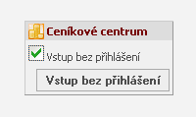

Přínosy Ceníkového centra jsou především:

* Koncentrace ceníků na jednom místě s možností filtrovat napříč subjekty.
* Kontrolní nástroj při auditech ze strany mediálních agentur.
* Do budoucna možnost použít tuto databázi jako základ pro standardizaci a sjednocení pojmenování reklamních pozic a nákupních podmínek pro reklamní plochy prodávané členskými servery.
* Vytvoření databáze, která se stane aktivním článkem při vytváření mediaplánů kampaní.

Ceníky se v čase mění. To se týká všech jejich atributů, především cen, pozic, vzniku domén a zániku domén a jejich sekcí. Ceníky mají pouze informační charakter a některé nestandardní formy inzerce

zde nemusí být uvedeny.

### Tabulky a filtrování

Po vstupu do aplikace se uživatelům zobrazí formulář pro definici zadání. Skládá se z filtru Média:

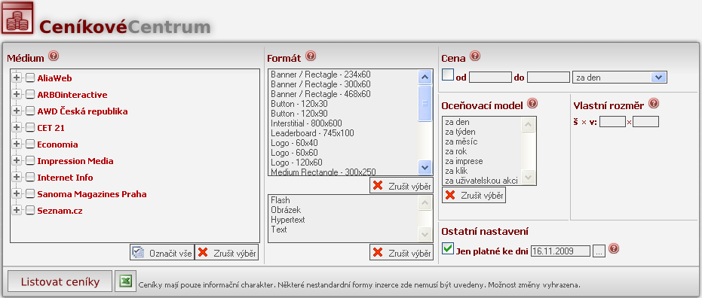

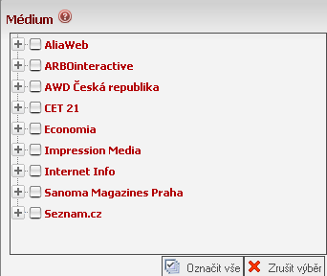

a reportovaných proměnných upřesňujících výběr kritérií.

**Filtry** slouží k omezení k omezení výstupu dle jednotlivých Médií, Formátů, Oceňovacích modelů a Ceny.

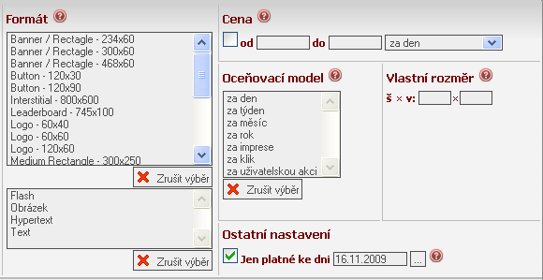

Vybraná kritéria se zobrazí potvrzením tlačítka **„Listovat ceníky“.** Následující příklad zadání zobrazí níže uvedenou tabulku, kterou je také možné exportovat do excelu (kliknutím na standardní označení souboru ve formátu xls).

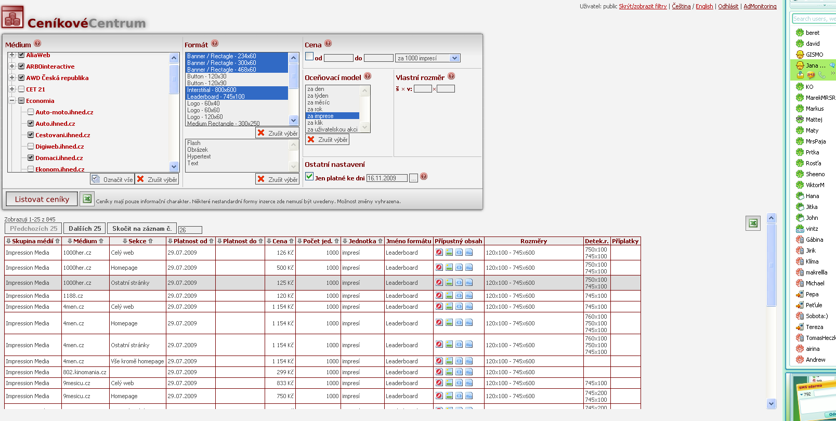

Jednotlivé sloupce mají v záhlaví reportované proměnné (Provozovatel, Médium, Sekce, Cenu, Počet jednotek a Jednotku, Formát, resp. Jméno formátu a Rozměry formátu ), zadanou **Platnost ceníku** od konkrétního data a skutečně detekované rozměry formátu nalezené robotem (automatizovaným programem) Nettrackem, který navštěvuje definované webové servery na internetu. Dále je zde uvedena informace o případných **příplatcích** a **přípustném obsahu** (flash, obrázek, hypertext a text).

|  |  |
| --- | --- |
| **Provozovatel** | Označuje spolupracující subjekty, které poskytují do Ceníkového centra veškerá dostupná a známá data o všech reklamních kampaních a ceníkových nákupních podmínkách na všech reklamních pozicích Média. |
| **Médium** | Určuje server (výjimečně jeho část, nebo skupina serverů), na kterém běžela reklamní kampaň. |
| **Sekce** | Určuje tematickou část serveru, na které běžela reklamní kampaň (umístění reklamního objektu v rámci serveru). |
| **Platnost (od-do)** | Určuje od kterého, resp. do kterého data je daná ceníková pozice platná. |
| **Cena** | Zobrazí ceníkovou cenu, za kterou se vybraný formát za definovaných nákupních podmínek prodává. |
| **Počet jednotek** | Určuje počet jednotek nákupního modelu (např. 1000 impresí, 1 týden), které se za Cenu nakoupí. |
| **Jednotka** | Nakupovaná veličina (např. imprese, období, klik). |
| **Jméno formátu** | Označení jména formátu ze seznamu standardních a sjednocovaných formátů. |
| **Přípustný obsah** | Určuje, typ obsahu, který server na dané pozici akceptuje (flash, obrázek, hypertext a text). |
| **Rozměry** | Určuje rozměry formátu (šířka x výška). |
| **Detekované rozměry** | Uvádí informaci o skutečně zachycených rozměrech formátu z nalezených reklamních objektů. |
| **Příplatky** | Uvádí informaci o příplatcích, které je možno na dané pozici přikoupit (např. se zvukem, videoobsah, sticky) |

### Nápověda

Pro lepší orientaci v Ceníkovém centru je možné využít nápovědy, která se zobrazí po kliknutí **na ikonu otazníku** umístěnou vždy nad příslušným kritériem.

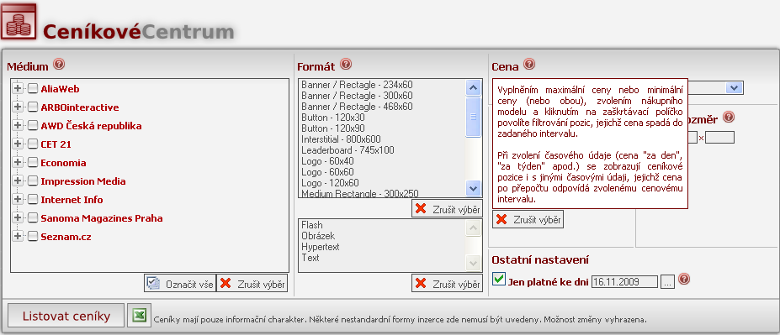

## Editor:

URL: <https://admonitoring.mediaresearch.cz/AdMonitorEditor/>

### Ceníky

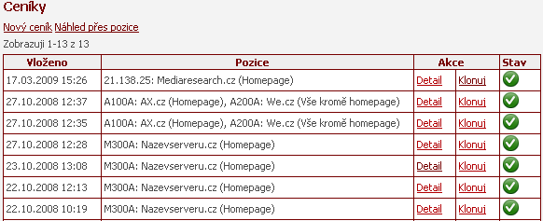

 V ceníku vidíte, kdy byl ceník přijat do databáze, zda byl přijat („stav“), seznam pozic, které ceník obsahuje.

Detail – umožňuje rozkliknutí ceníku a pohled na pozice, které obsahuje

Klonuj – možnost klonovat celý ceník (úpravy viz. bod 2. Klonování ceníků)

**Náhled přes pozice**

Pronikem do této záložky uvidíte jednotlivé ceníkové pozice. Zde můžete pozici:

* Smazat
* Prohlídnout si její historický vývoj a
  + Pozici naklonovat
  + Prohlídnout si detail ceníkové pozice

**Vytvoření nového ceníku**

Pro vytvoření nového ceníku je třeba zvolit možnost „nový ceník“ a „přidat pozici“. Objeví se následující okno s položkami k vyplnění (hvězdičkou označené řádky jsou povinné):

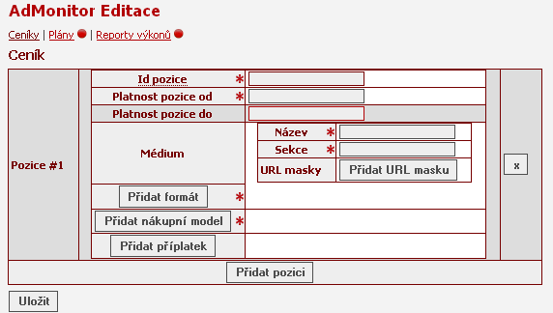

ID Pozice – získáte z Vašeho emisního systému

Název Média – vkládá se v podobě „Nazevserveru.cz“

URL masky – vkládá se v podobě <http://nazevserveru.cz/>

Příplatek – způsob výpočtu ceny s příplatkem vřípletkuříplatků se vkládají násldovně:atek)V případě  případě funkce MULTIPLICATION vzniká následovně:

Cena = Ceníková cena + (ceníková cena \* příplatek)

Hodnoty příplatků se vkládají následovně:

Př.:

příplatek 50% = hodnota příplatku 0,5

příplatek 100% = hodnota příplatku 1

příplatek 130% = hodnota příplatku 1,3

záporný příplatek, tedy sleva 20% = hodnota koeficientu je -0,2

Funkce ADDITION přidává k základní ceně určitý paušál.

Př. Vyplněné nově pozice v ceníku:

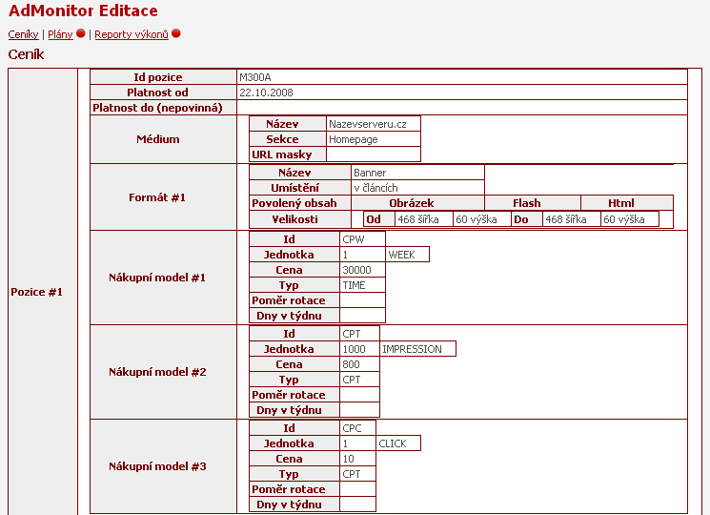

**Klonování ceníků**

1. Slouží k aktualizaci ceníků na již existujících pozicích. Cesta je přes „ceníky“, „klonuj“. V dané tabulce se změní pouze datum platnosti, cena a takto upravená pozice se uloží.
2. Slouží k ukončení pozic, které již nejsou platné. Vyplněním položky „platnost do (nepovinná)“ ukončíte platnost ceníkové pozice.

### Plány

Náhled:

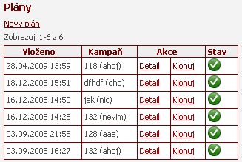

Detail – umožní detailní pohled na vybraný plán

Klonuj – možnost upravit jen část plánu

Stav – zobrazuje, zda plán byl přijat do databáze, či nikoliv

**Vytvoření nového plánu:**

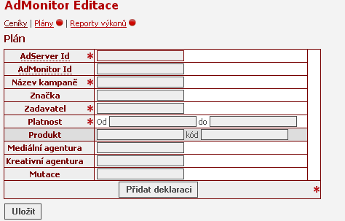

Hvězdičkou vyznačená pole je nezbytné vyplnit, jinak není možné plán uložit.

* AdServer Id – jednoznačný identifikátor kampaně (2.část metatagu)
* AdMonitor Id – nepovinná (interní) identifikace kampaně
* Název kampaně – volíte sami, dle mediaplánu
* Zadavatel
* Platnost – doba platnosti kampaně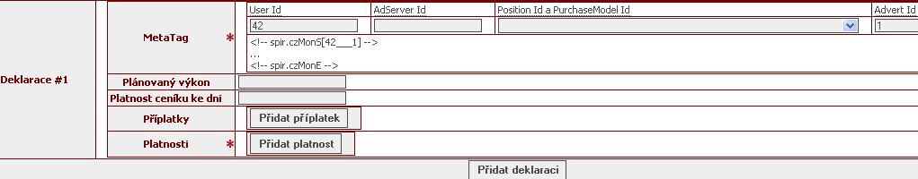

1. MetaTag

* User Id – vyplní se automaticky
* AdServer Id – vyplní se automaticky
* Position Id a PurchaseModel Id – vyberete patřičnou ceníkovou pozici z rozbalovací nabídky (v případě velkého množství ceníkových pozic je třeba napsat první znak či znaky a aplikace teprve poté nabídne odpovídající možnosti)

1. Platnosti – vyplní se platnost metatagu

### Výkony

**Náhled**:

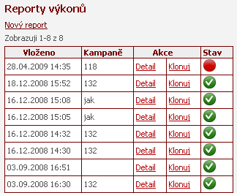

Detail – umožní detailní pohled na vybraný plán

Klonuj – možnost upravit jen část plánu

Stav – zobrazuje, zda plán byl přijat do databáze, či nikoliv

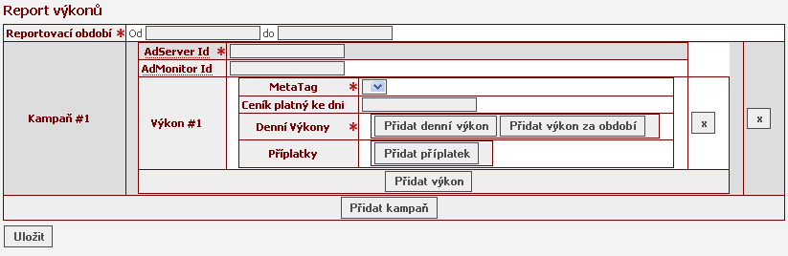**Vytvoření nového výkonu:**

1. Reportovací období – období, pro které budou deklarovány veškeré výkony metatagů kampaně.
2. AdServer Id – označení dané kampaně
3. MetaTag – vybere se metatag kampaně, pro který se budou tvořit výkony
4. Denní výkony – je možno nastavit výkon na období nebo počet CPT

## Online aplikace

### O aplikaci

On-line aplikace (OLA), neboli Výsledky on-line je internetová aplikace sloužící k prohlížením dat AdMonitoringu. Je umístěna na adrese <https://admonitoring.mediaresearch.cz/AdMonitorOLA> . Uživatelské jméno a heslo přiděluje jednotlivým Oprávněným osobám Realizátor. Z důvodu ochrany dat bude vždy jednou za půl roku probíhat rotace hesel. Nová hesla budou oprávěným osobám doručena na E-mail uvedený při vytváření uživatelského jména.

### Křížová tabulka

Po přihlášení do aplikace se uživatelům zobrazí formulář pro definici zadání. Skládá se z filtrů období:

a reportovaných proměnných:

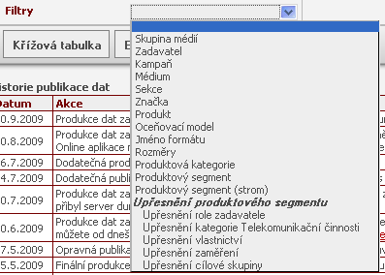

**Filtry** slouží k omezení výstupu na kampaně, které ve filtrovaných proměnných nabývají, splňují vybraných hodnot.

Mezi nimi leží ovládací prvky pro definici rozložení (výběr proměnných pro 1 úroveň záhlaví sloupců a 2 úrovně záhlaví řádek) výsledné křížové tabulky, která se zobrazí tlačítkem **„Křížová tabulka“,** nebo sousedním **„Excel“** exportuje do tabulkového editoru. Následující příklad zadání:

Vytvoří takto rozloženou tabulku:

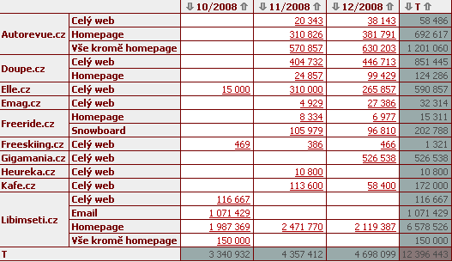

Pokud uživatel nechce jednu ze tří dimenzí využít, vybere v příslušném comboboxu položku **„Vše“.** Následující zadání:

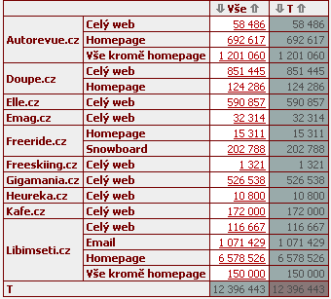

### Podrobná tabulka

Druhým typem výstupu je Podrobná tabulka. Na její výstup mají vliv pouze Filtry (nikoli definice rozložení), v prohlížeči se zobrazí po stisknutí tlačítka **„Podrobná tabulka“,** do tabulkového editoru se přenese tlačítkem **„Excel“** vpravo vedle něj.

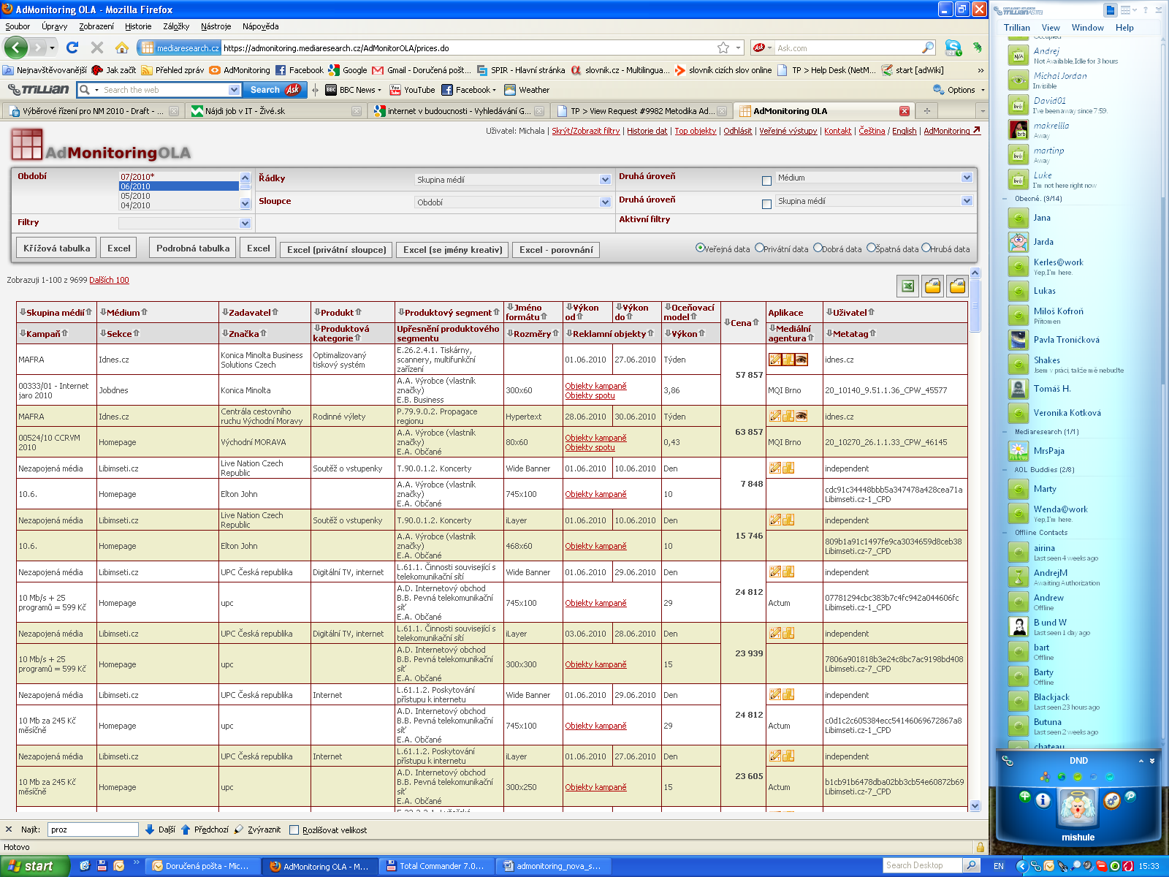1 řádek podrobné tabulky nese informaci o kampani na konkrétní reklamní pozici v 1 reportovaném období. V případě, že pro ni byly nalezeny Reklamní objekty, je v příslušné detailní řádce odkaz **„Reklamní objekty“** na jeho/jejich zobrazení:

Po jeho použití se zobrazí detailní stránka včetně zachycené kreativy:

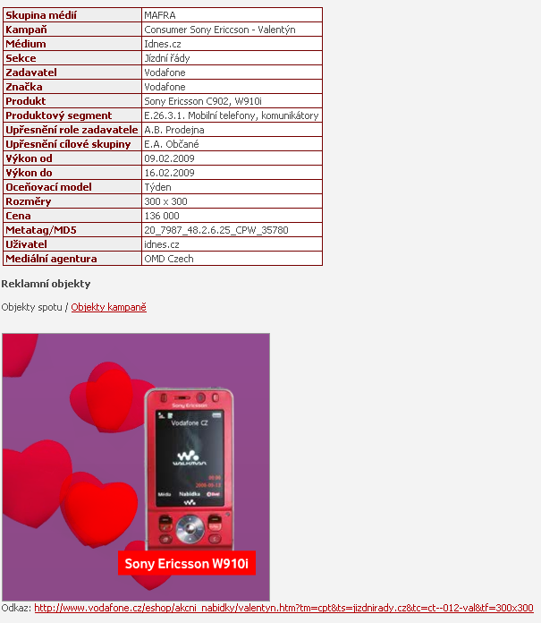

## Přístup ke kreativě

Ke kreativě může deklarující subjekt nebo odběratel dat přistupovat několika způsoby:

* + Pomocí Online aplikace
  + Pomocí aplikace DataExportClient
  + Pomocí samoobsluhy na stahování kreativy, která je provozovaná společnosti Admosphere.
  + Příprava dat a kreativy na straně Realizátora

### Online aplikace

V online aplikaci lze kreativy jednotlivě prohlížet, ne však stahovat. Stáhnutí kreativy z online aplikace bude Realizátorem umožněno v případě nefunkčnosti samoobsluhy Admosphere (viz bod 8.4.3. teto Přilohy č. 1 Smlouvy) na vyžádání SPIRu. V tom případě bude stažení a příprava možná manuálně na straně Realizátora anebo pomocí exportu do ZIParchivu (s omezeným počtem objektů, které lze takto jednorázově stáhnout).

Podrobný návod k Online aplikaci viz bod 8.3 Metodiky Projektu.

### Aplikace DataExportClient4

Aplikace DataExportClient4 umožňuje stahovat informace o internetových reklamních spotech (data AdMonitoring) spolu s kreativou (reklamními objekty) k těmto spotům. Podrobný manuál, který je určen především uživatelům aplikace či uživatelům databáze, kterou klient plní daty AdMonitoringu, nalezente na http://admonitoring.mediaresearch.cz/DataExportClient/.

Přístup do aplikace je na http://admonitoring.mediaresearch.cz/DataExportClient/

### Samoobsluha Admosphere

Samoobsluha na stahování internetových kreativ bude funkční od 1. 1. 2011. Přístup do aplikace je na: [kreativa.admosphere.cz](http://mirservices.mediaresearch.cz/Export.Web/Login.aspx?ReturnUrl=%2fExport.Web%2fForms%2fCreativeExport.aspx).

### Příprava kreativy (popř. dat) na straně Realizátora

V případě zájmu deklarujícího subjektu, odběratele dat nebo jiného subjektu může Realizátor zajistit přípravku balíčku kreativy (popř. dat) dle zadání klienta. Obchodní podmínky ošetřující výše uvedené jsou součástí Smlouvy mezi Zadavatelem a Realizátorem.

# Deklarace programmatic kampaní

### 9.1 Základní ustanovení

a) Programatickým (PRG) výkonem inzerce deklarovaném v projektu AdMonitoring jsou veškeré výkony médií ve vlastnictví provozovatele nebo v zastoupení mediazastupitele, které byly zobchodovány prostřednictvím automatizovaných forem nákupu/prodeje inzerce.

Jedná se o:

• displayové, bannerové pozice a video (in-stream i out-stream) prodávané přes systémy SSP,

• textovou a nativní reklamu, reklamu ve vyhledávání a další kontextovou reklamu obchodovanou typicky PPC obsahovými sítěmi (Sklik, AdWords, AdSense, Etargert, atd.)

b) Odlišení výkonů „přímých“ kampaní a PRG kampaní bude dosaženo pomocí nového typu oceňovacího modelu. Dříve navržená a implementovaná realizace pomocí speciálního příznaku v ceníku se při testování ukázala jako nevyhovující.

c) Od ledna 2019 budou výkony PRG kampaní (objem impresí a finančních prostředků) publikovány ve veřejných výstupech a datech OLA v rámci veřejných dat. Zveřejnění proběhne vždy 20. kalendářní den v následujícím měsíci (v případě, že dodání Výsledků připadne na víkend, svátek, nebo den pracovního klidu, je dnem vydání nejbližší následující pracovní den). Termín dodání dat je do 15. dne v měsíci následujícím po reportovaném období. Deklarující subjekty mezi dodáním PRG dat a publikací, tedy nejpozději mezi 15. a 19. dnem v měsíci následujícím po reportovaném období, potvrdí realizátorovi projektu správnost dat nahraných v systému.

d) Popis PRG kampaní bude prováděn pouze v rubrice Zadavatel, a to pod názvem Neznámý zadavatel. Značka, Produkt, Produktový segment ani upřesnění popisovány nebudou*.*

e) Detail dat. Při dodržení procedur popsaných níže bude maximální úroveň podrobnosti dat na úrovni:

• Vydavatel

• Medium

• Formát

Přijaté řešení tak vědomě rezignuje na identifikaci inzerenta a jednotlivých kreativ.

f) Pro deklaraci PRG kampaní jsou přípustné dva způsoby deklarace:

• ruční = prostřednictvím importu předem připraveného souboru v excelu

• strojová = automatický proces z reklamního systému vydavatele

### Metodika deklarace PRG kampaní

### 9.2.1 Deklarace PRG ceníku

Vydavatel nadefinuje ceníkovou položku s oceňovacím modelem PRG:

a) Založením nového ceníku.

b) Klonováním původního ceníku.

c) Editací stávajícího ceníku.

Výše uvedené změny ceníku lze provézt následujícími způsoby:

a) Automaticky z reklamního systému – pokud chce Publisher pro načítání PRG ceníků využívat tento způsob, musí si u svého dodavatele vyžádat úpravy reklamního systému definované v dokumentu „PRG a Standardizace formátů - úpravy reklamních systémů.doc“ v kapitole 2 – dokument byl rozeslán všem Publisherům a případně je k dispozici na SPIR nebo u realizátora.

b) Ručně ve webové aplikaci „Editor“ – jde o standardní způsob manuální editace ceníků. Editor je přístupný po přihlášení do systému na stránkách <http://admonitoring.mediaresearch.cz>.

c) Importem excelového ceníku:

Vydavatel nejprve vyplní ceník do excelové šablony dle vzoru (soubor ADM\_ceník\_vzor\_20170622.xlsx – obsahuje i komentáře k jednotlivým sloupcům), poté jej načte do systému AdMonitoring pomocí webového rozhraní přístupného na stránkách <http://admonitoring.mediaresearch.cz/> v sekci Editor, pod položkou „Import ceníku ADM“ a počká, zda bude import úspěšně dokončen. Pokud systém nahlásí během importu chybu, vydavatel dle typu chyby buď upraví excelový soubor nebo kontaktuje realizátora:

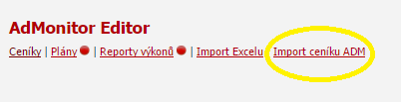

Načtený ceník lze následně zkontrolovat či upravovat v sekci Editor pod položkou „Ceník“:

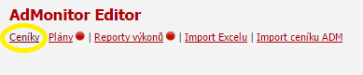

V rámci úpravy ceníku deklarující provozovatel správně vyplní všechny potřebné ceníkové položky tak, aby mohl deklarovat PRG.

U každé ceníkové položky vyplní odpovídající hodnotu oceňovacího modelu PRG.

### 9.2.2. Stanovení ceny

Vzhledem k faktu, že programmatické kampaně nemají ceníkovou cenu se cena pro účely deklarování do AdMonitoring určuje následovně:

a) jako cena za impresi podle ceníkové ceny pozice prodávané přímo a zveřejněné v oficiálním ceníku

b) jako cena za impresi podle ceníkové ceny floatingové pozice zveřejněné v oficiálním ceníku

Je na rozhodnutí vydavatele, který způsob určení ceny zvolí.

### 9.2.3. Deklarace plánů a výkonů

Vydavatel resp. deklarující subjekt má možnost rozhodnout se pro deklarace PRG kampaní metodou ruční deklarace pomocí importu excelového souboru nebo automatickou deklarací přímo z reklamního systému.

**Pro vyloučení pochybností je nutné, aby vydavatelé zajistili, že bez ohledu na vybranou metodu deklarace budou deklarované výkony obsahovat výhradně a pouze skutečně prodané imprese v rámci PRG (např. bez tzv. passbacků).**

- Za tuto skutečnost zodpovídá provozovatel deklarujícího média.

- Deklarující subjekty umožní VP SPIR kontrolu validity deklarací PRG.

i. Automatická deklarace přímo z reklamního systému

Rozhodne-li se vydavatel pro tuto variantu, je potřeba reklamní systém upravit tak, aby umožnil jako nákupní (oceňovací) model zvolit hodnotu „PRG“.

Každý reklamní systém je unikátní a není v možnostech realizátora ani SPIR popsat v současné chvíli nezbytné technické kroky pro zajištění potřebné úpravy.

Pokud o to deklarující provozovatel požádá, poskytne realizátor nebo SPIR nebo jimi pověřená třetí osoba (zástupce vydavatele, který již má s deklarováním zkušenost) součinnost pro vysvětlení potřebných úprav reklamního systému.

Proces automatického deklarování PRG kampaní:

a) Administrátor reklamního systému při zadávání kampaně, která má být deklarována do AdMonitoringu, zvolí mezi nákupními (oceňovacími) modely hodnotu „PRG“.

b) Jelikož součástí metatagu je identifikace nákupního modelu, dostane se informace, že jde o „PRG“ kampaň i do metatagu. Toto řeší každý reklamní systém na své straně (některý systém používá ID nákupního modelu, některý písmenné označení).

Ve výsledku: reklamní systém odesílá deklaraci kampaně standardním způsobem, jen v případě PRG kampaně odesílá nákupní (oceňovací) model s hodnotou „PRG“.

ii. Ruční deklarace formou importu excelového souboru

Vydavatel si shromáždí měsíční data nezbytná pro sestavení excelového souboru pro ruční deklaraci v níže uvedené struktuře a podle níže uvedených podmínek (vzorový soubor: ADM\_programmatic\_výkony\_vzor\_20170622.xlsx):

a) Deklarace musí být vždy v prvním listu (název listu není důležitý). Ostatní listy jsou pří importu systémem ignorovány.

b) Každý datový řádek musí mít v prvním sloupci (sloupec A) rok – tj. celé číslo. Pokud je v prvním sloupci A uvedený text, je celý řádek považován za „informační“ a import jej ignoruje (přeskočí). Např. první řádek je vhodné použít pro hlavičky (názvy) sloupců – import bude tento řádek ignorovat a přeskočí na další řádek.

c) Mezi datovými řádky mohou být vloženy řádky s poznámkami, ale mezi datovými řádky nesmí být žádný prázdný řádek – v tom případě by import načetl pouze část deklarace!

d) Hlavičky/názvy sloupců jsou nepovinné, ale doporučujeme je v excelu mít z důvodu lepší orientace.

e) Názvy sloupců mohou být libovolné. Import je ignoruje, ale excel musí obsahovat všechny níže uvedené sloupce v daném pořadí. Tzn., že import neřeší, zda se sloupec A jmenuje „Rok“ nebo „Year“ či jakkoli jinak, ale vyžaduje, aby pak v datových řádcích byl v tomto sloupci uveden smysluplně rok (to samé platí pro všechny ostatní sloupce)!

f) Tabulka musí obsahovat vždy tyto konkrétní sloupce v tomto pořadí:

• rok = povinná položka, typ: číslo

• měsíc = povinná položka, typ: číslo

• ID kampaně = nepovinná položka,

• Název kampaně = povinná položka, možno text, název může zvolit

• ID pozice = povinná položka, jedná se o ID ceníkové položky z Ceníkového centra. Podmínkou je, aby toto ID existovalo v CC a mělo řádně vyplněný nákupní model PRG

• Imprese = povinná položka, typ: číslo, jedná se o počet skutečně PRG prodaných impresí

Pozn.: Pokud je položka nepovinná, nemusí být příslušná hodnota vyplněna (tj. buňka může být v některých či všech řádcích prázdná) – tabulka musí ale i tak daný sloupec obsahovat!

Vydavatel načte takto připravený excelový soubor do systému AdMonitoring pomocí webového rozhraní na stránkách <http://admonitoring.mediaresearch.cz/> v sekci Editor, pod položkou „Import Excelu“ a počká, zda bude import úspěšně dokončen. Pokud systém nahlásí během importu chybu, vydavatel dle typu chyby buď upraví excelový soubor nebo kontaktuje realizátora.

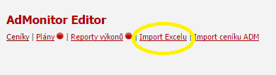

# Změny metodiky

MK SPIR bude schvalovat všechny změny v Projektu, které budou mít vliv na cenu Projektu. Dále změny, které zásadním způsobem změní chod celého Projektu a změny, kvůli nimž bude třeba zasahovat do emisního systému uživatele. MK SPIR dostane pouze na vědomí veškeré změny v Projektu, které umožní jeho lepší fungování a nebudou mít za následek zvýšení ceny Projektu.

# Kontakt

V případě jakýchkoli dotazů a připomínek k AdMonitoringu, jeho metodice, či použitým technologiím, neváhejte kontaktovat Realizátora na [admonitoring@admosphere.cz](mailto:admonitoring@admosphere.cz). V případě dotazů týkajících se primárně SPIR kontaktujte Jitku Bernardetu Holdošovou, [jitka.b.holdosova@spir.cz](mailto:jitka.b.holdosova@spir.cz), která má za SPIR AdMonitoring na starosti.

1. V případě, že se nejedná o konkrétní ceníkovou pozici na 1 médiu, ale o floating napříč médii (nákup reklamy na kategorie) tak se vytvoří PACK dle instrukcí Realizátora. [↑](#footnote-ref-1)
2. Aplikuje se stejný postup jako u názvu média. [↑](#footnote-ref-2)
3. [↑](#footnote-ref-3)
4. \*Parametr **impressions** je z historických důvodů v XML schematu nepovinný. Metodika však v rámci druhé vlny deklarování počtu impresí ukládá jako povinný parametr. [↑](#footnote-ref-4)